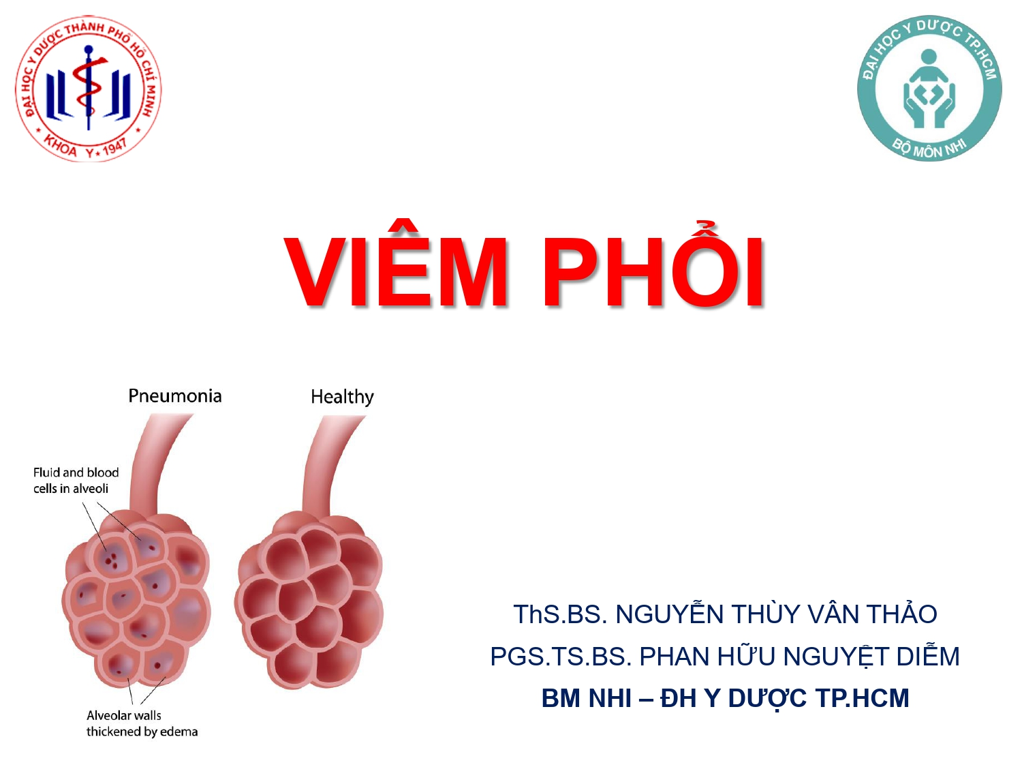

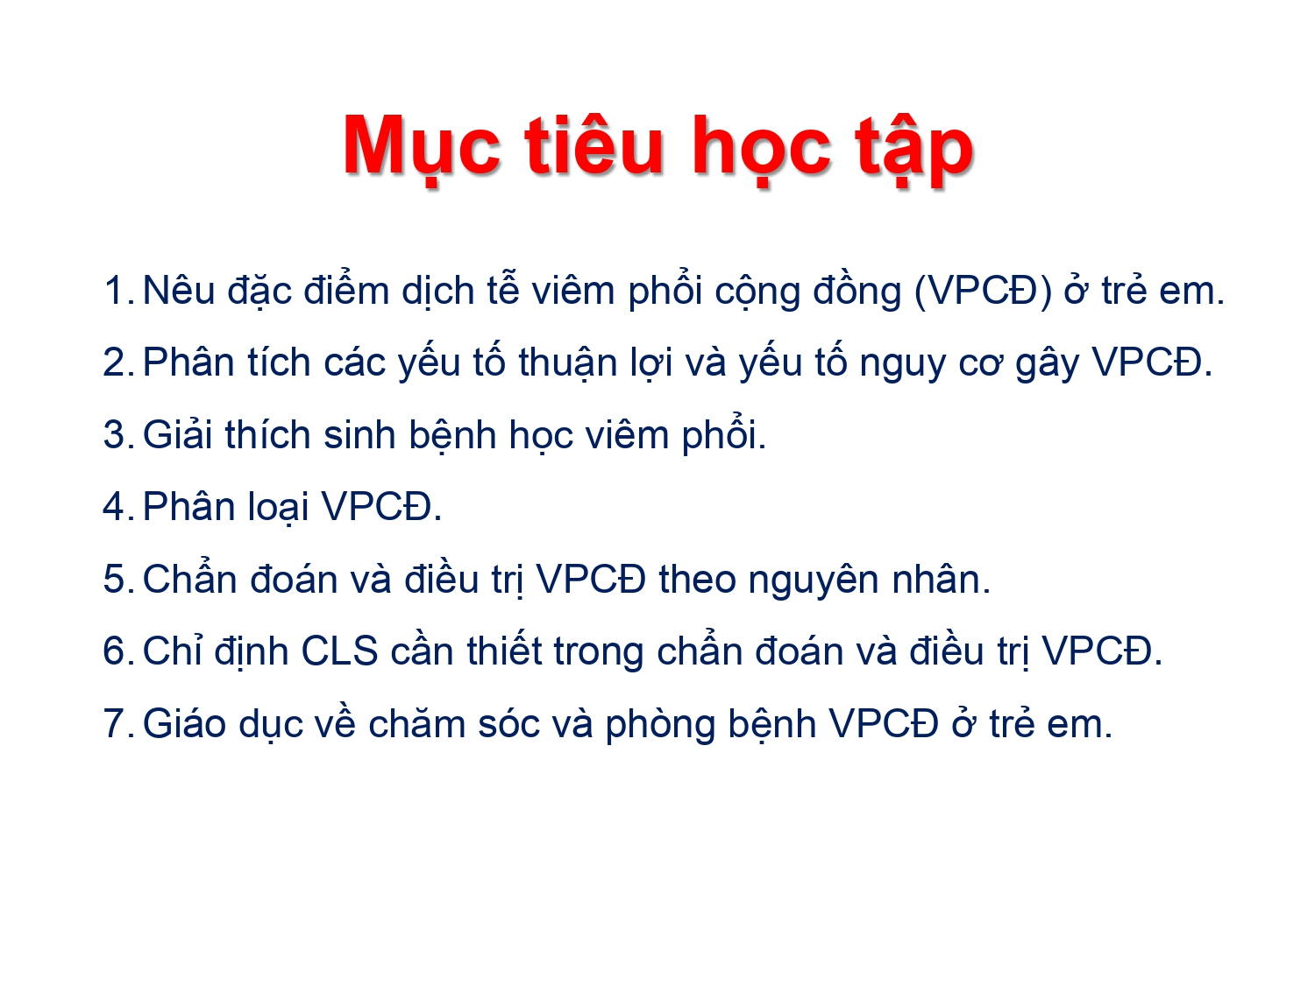

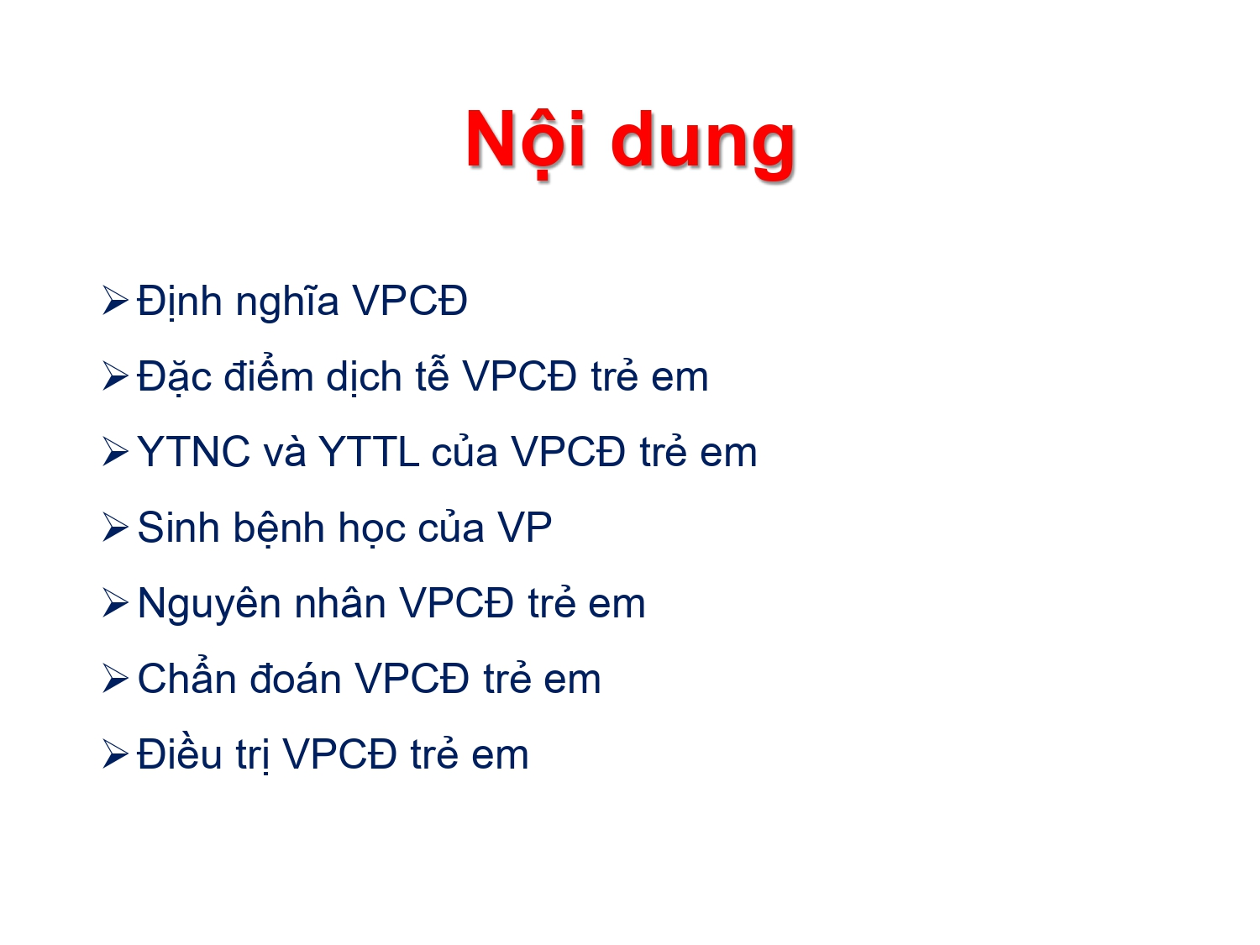

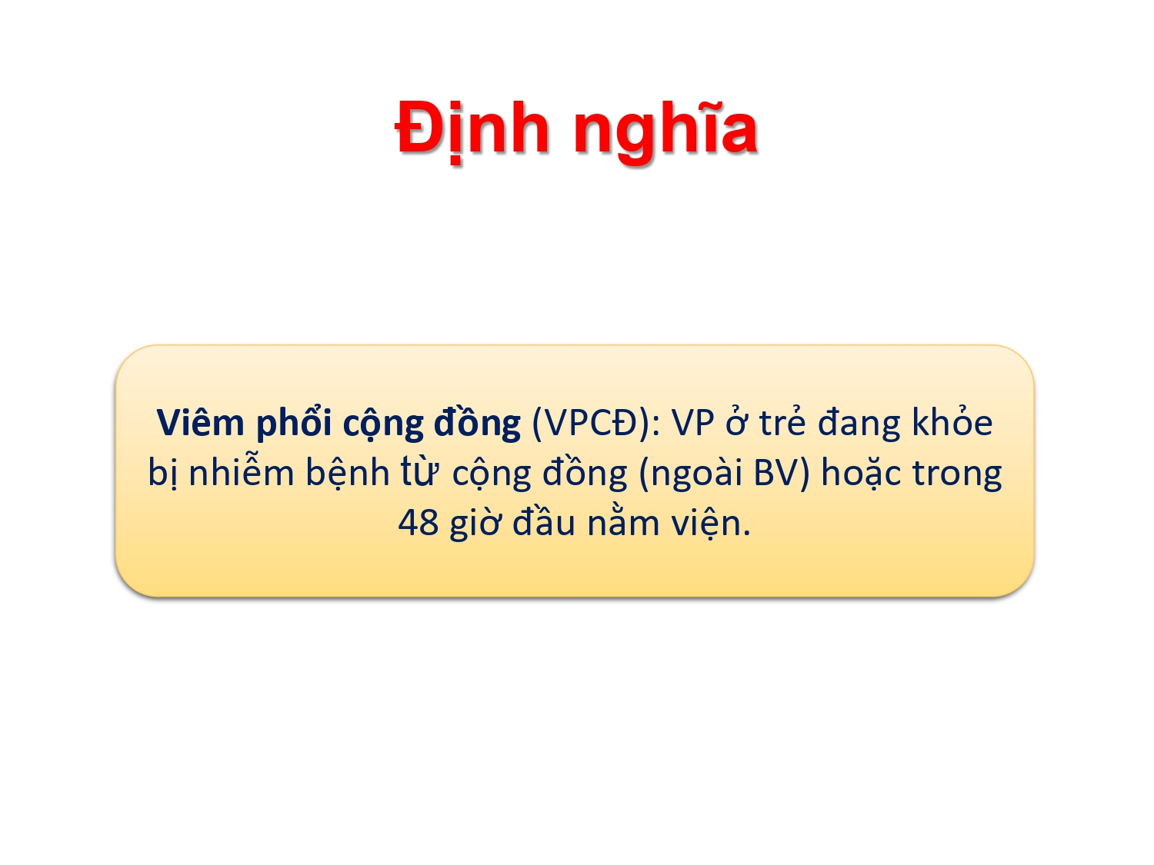

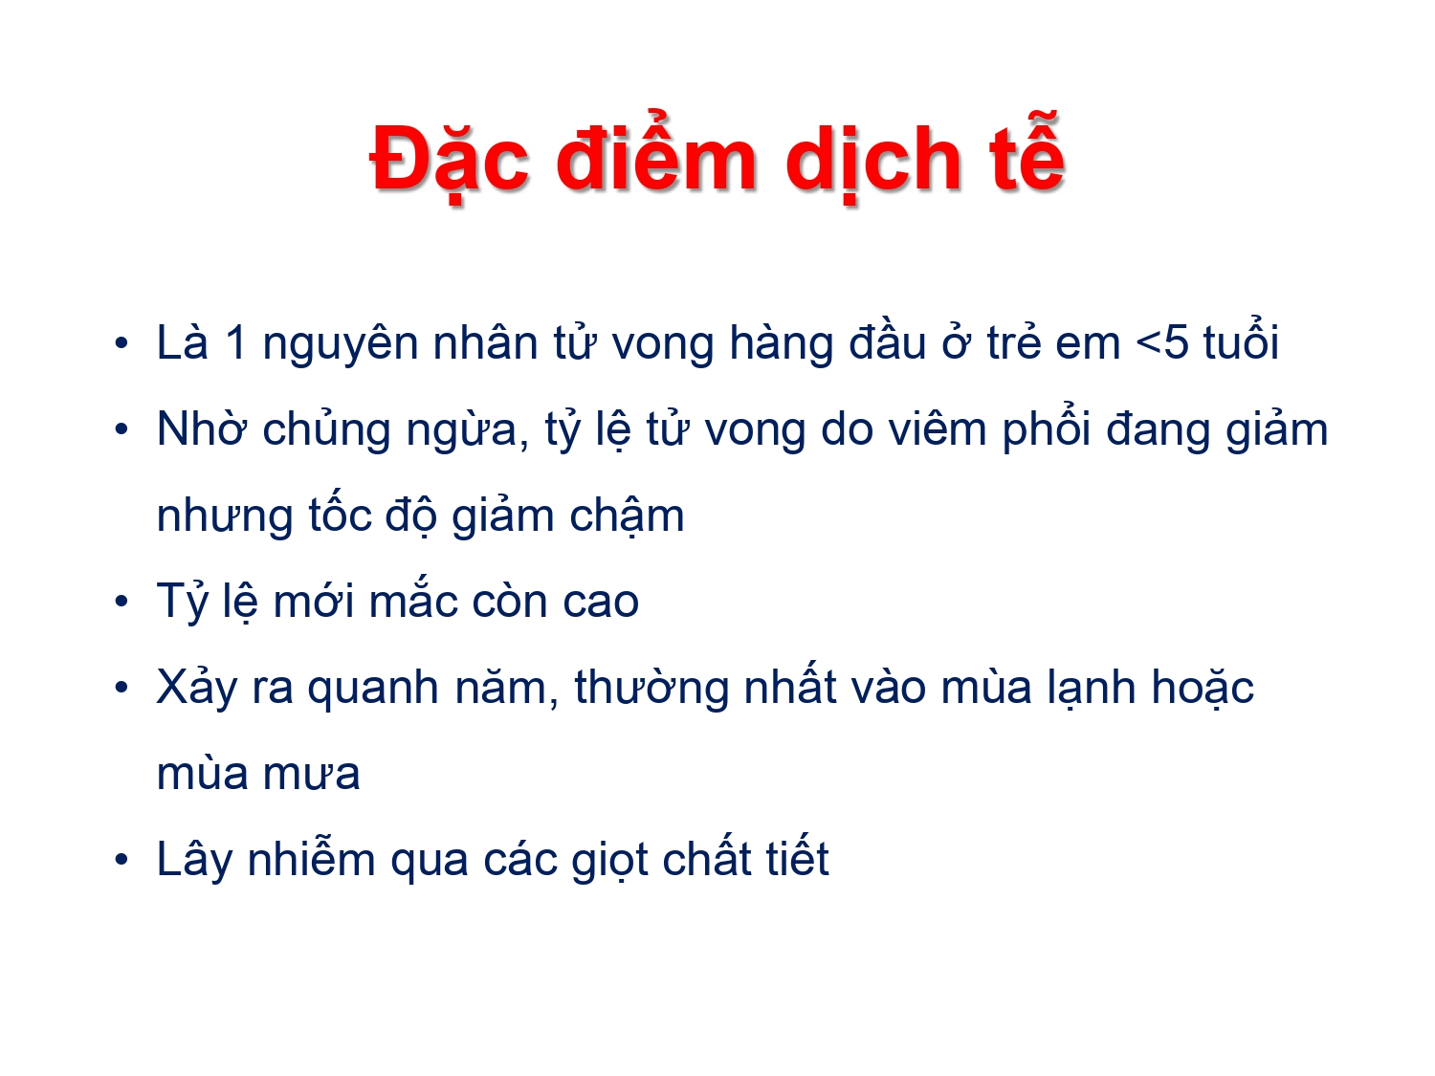

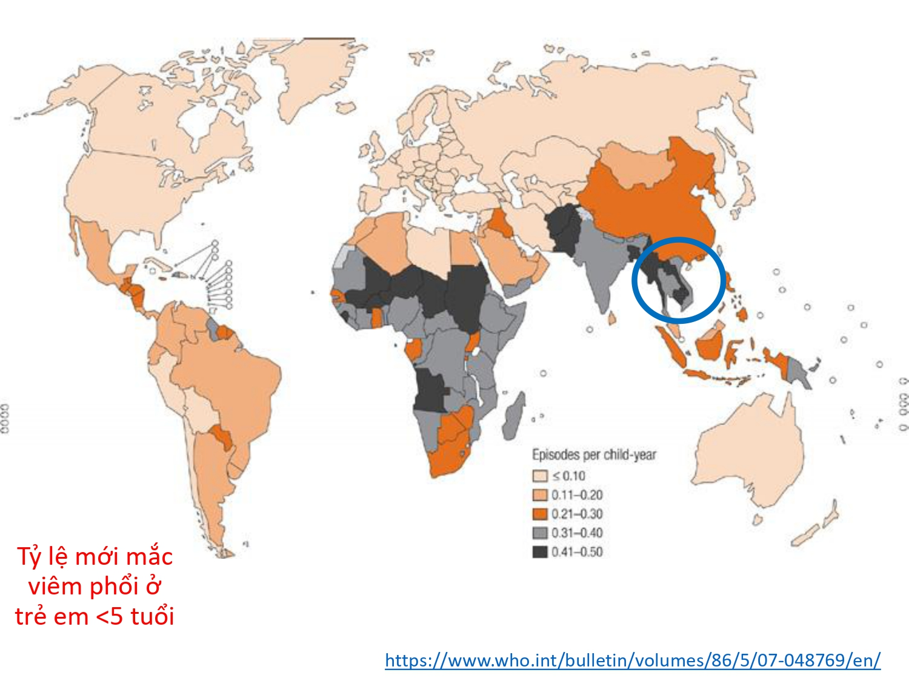

* Theo thống kê của WHO thì VN có tỉ lệ mới mắc = 0,31-0,4

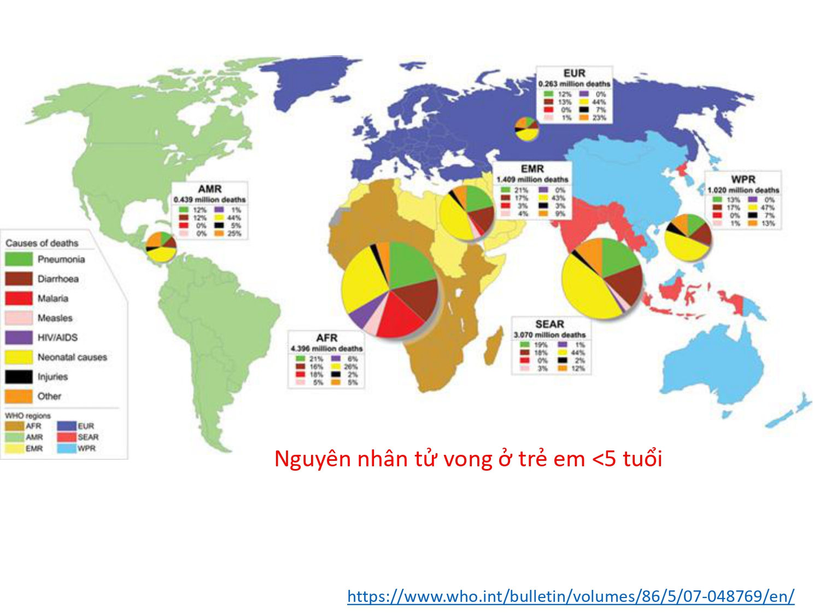

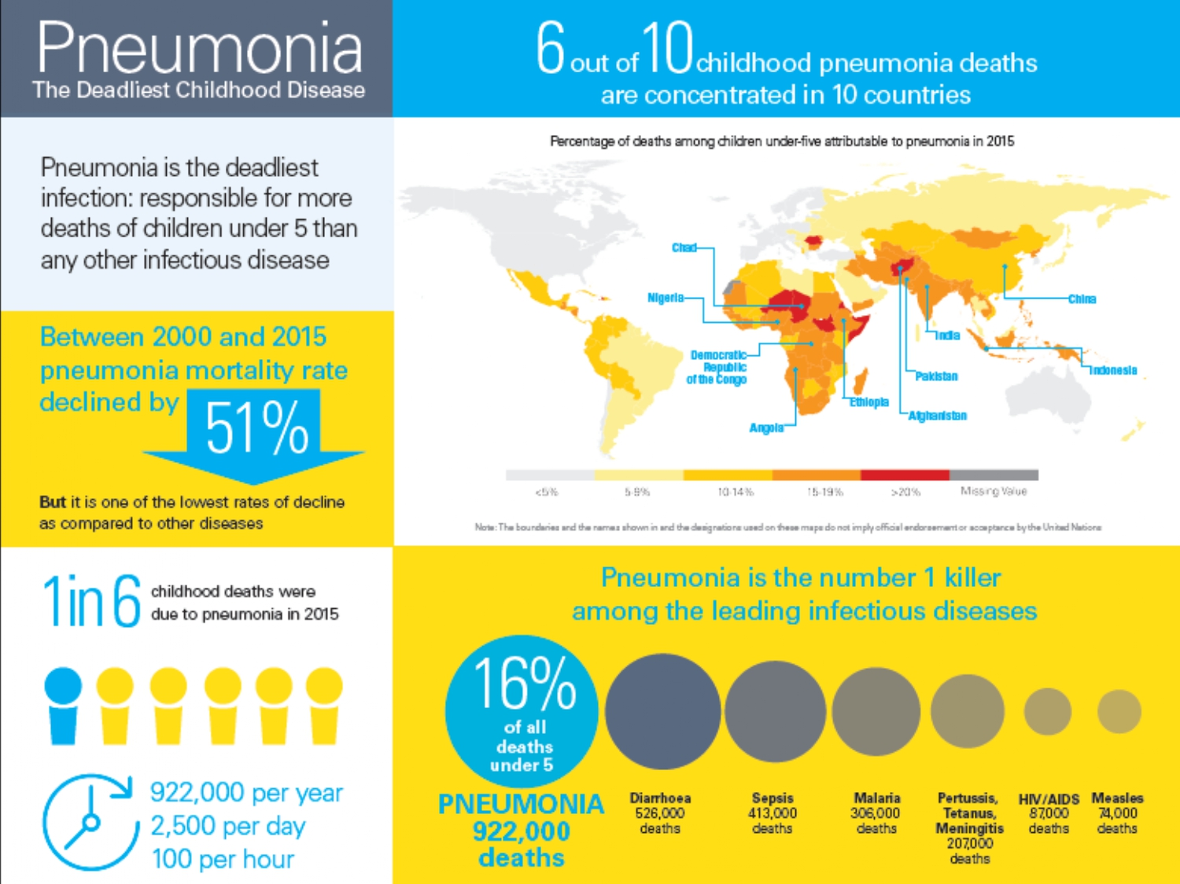

* VP là nguyên nhân tử vong hàng đầu trong các bệnh lí nhiễm trùng đặc biệt trẻ < 5 tuổi
* 2000-2015 tử suất giảm 51%

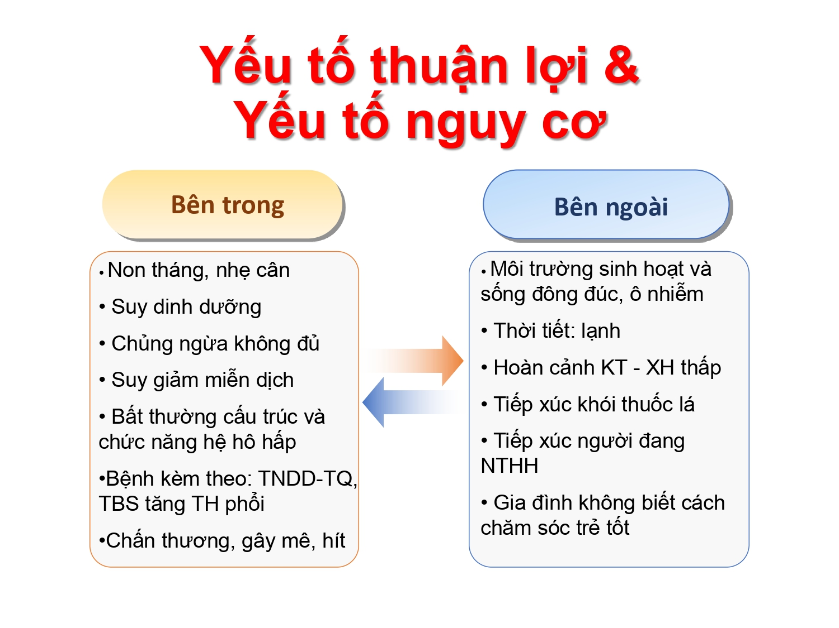

* Hít khí độc hoặc sữa, thức ăn hoặc vi hít dịch trào ngược DDTQ

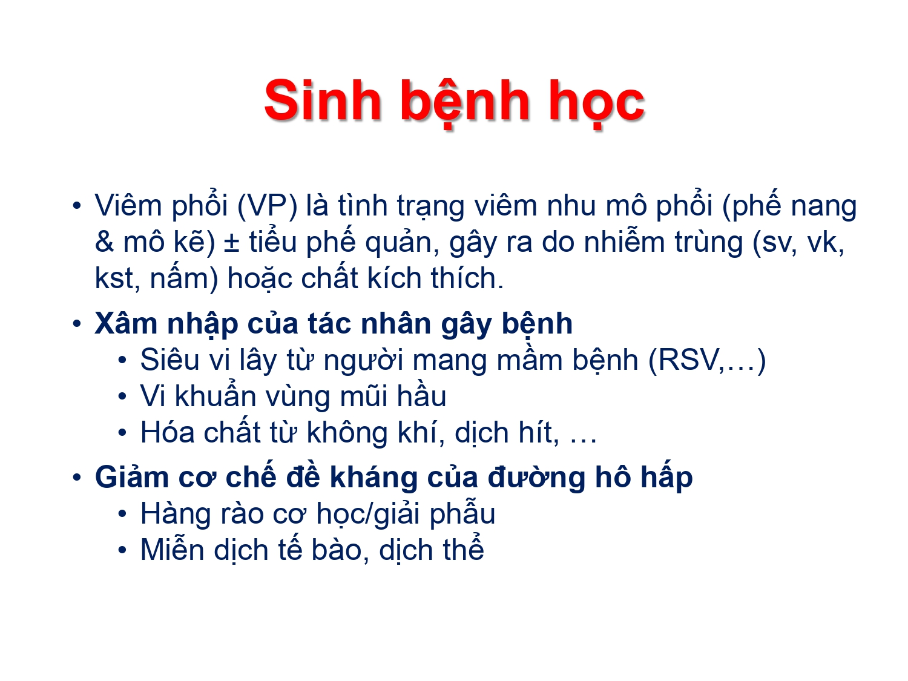

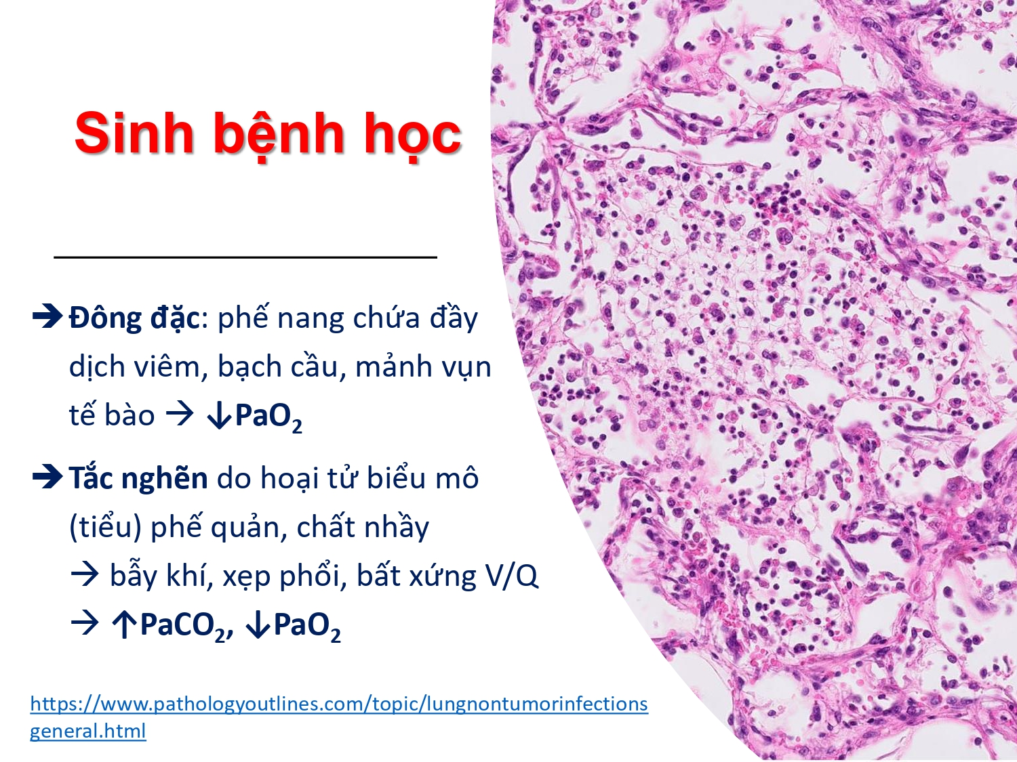

* Viêm phổi thùy là dạng lâm sàng đặc trưng nhất của VP và biểu hiện trên GPB là đông đặc làm giảm trao đổi khí ở PN
* Tắc nghẽn các tiểu PQ lân cận:

+ Tắc 1 phần => bẫy khí

+ Tắc hoàn toàn => xẹp phổi

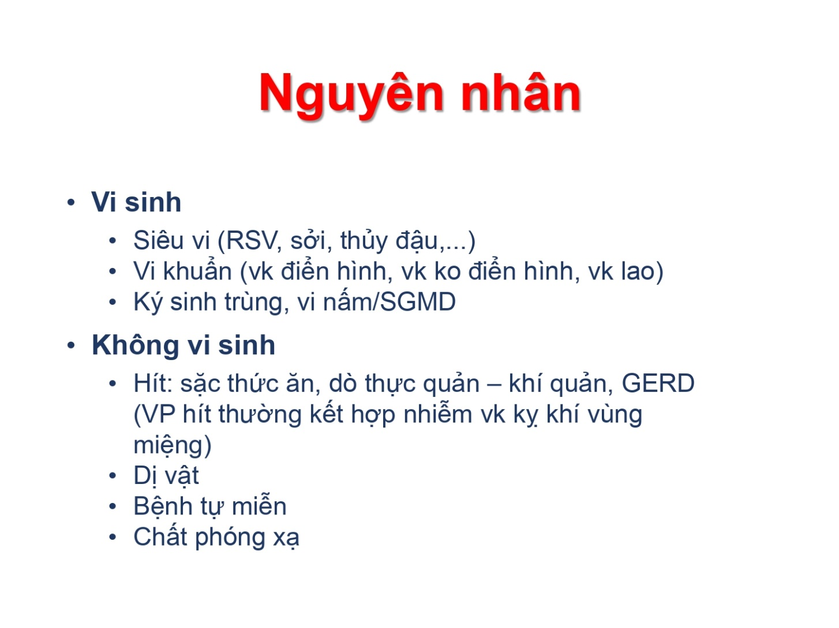

* Cơ địa SGMD dễ nhiễm nấm và KST

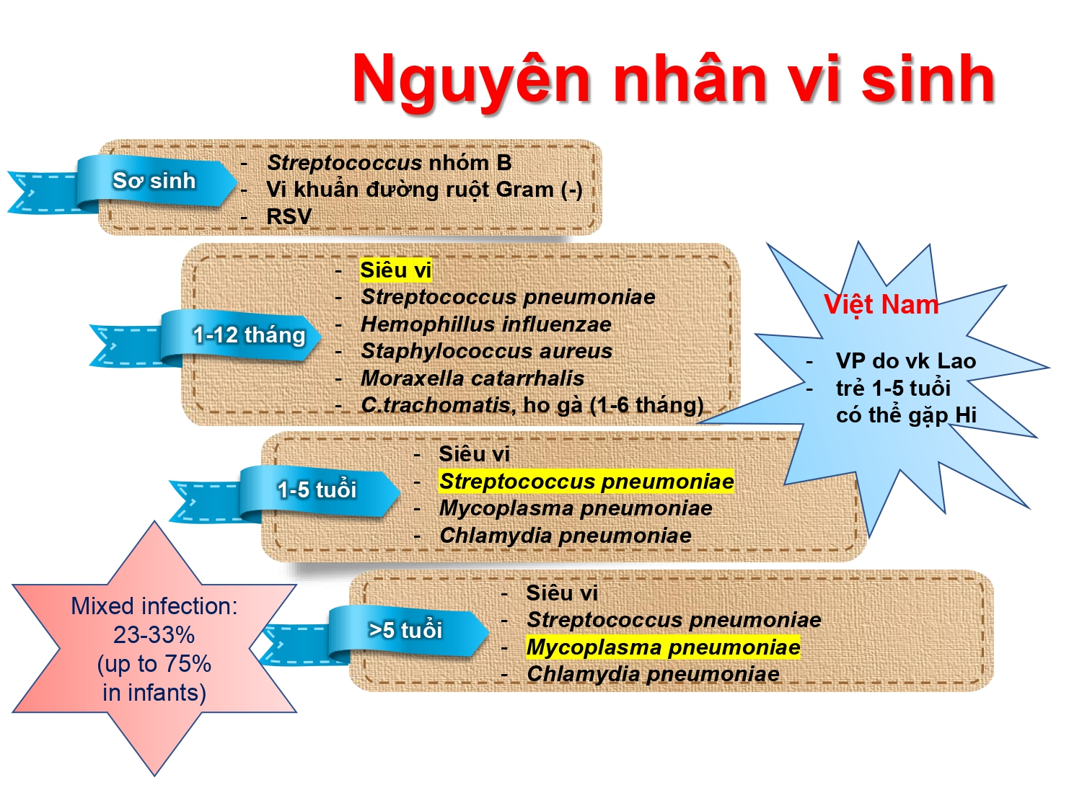

* Trên lâm sàng, điều trị ban đầu không có cls tin cậy để chẩn đoán tác nhân vi sinh => điều trị theo kinh nghiệm dựa trên tác nhân thường gặp nhất theo lứa tuổi
* Sơ sinh ít gặp siêu vi
* 1-12 tháng hay gặp siêu vi nhất => bệnh cảnh dễ nhầm vs VTPQ

+ Hay gặp S.pneumoniae và H.influenzae. Gần đây do tỉ lệ chủng ngừa cao nên H.influenzae giảm nhưng vẫn còn đặc biệt trẻ < 5 tuổi.

+ Trẻ có nhiễm trùng da cần lưu ý S.aureus

+ 1-6 tháng có thể gặp VP không sốt do C.trachomatis => điều trị ngoại trú, ho gà => bắt buộc nhập viện. Phân biệt băng kiểu ho, tiền căn sanh ngã âm đạo ( nhiễm C.trachomatis ) , chưa chủng ngừa ho gà, XN máu

* 1-5 tuổi hay gặp S.pneumoniae nhất. 30% nhiễm VK không điển hình
* VN là vùng dịch tễ lao => Cần chú ý
* Dù VP do vi sinh ở trẻ em thường chỉ do 1 tác nhân gây ra nhưng vẫn có đồng nhiễm 23-33%. Trẻ nhũ nhi VP chủ yếu do siêu vi nhưng vẫn có 75% đồng nhiễm thêm vi trùng

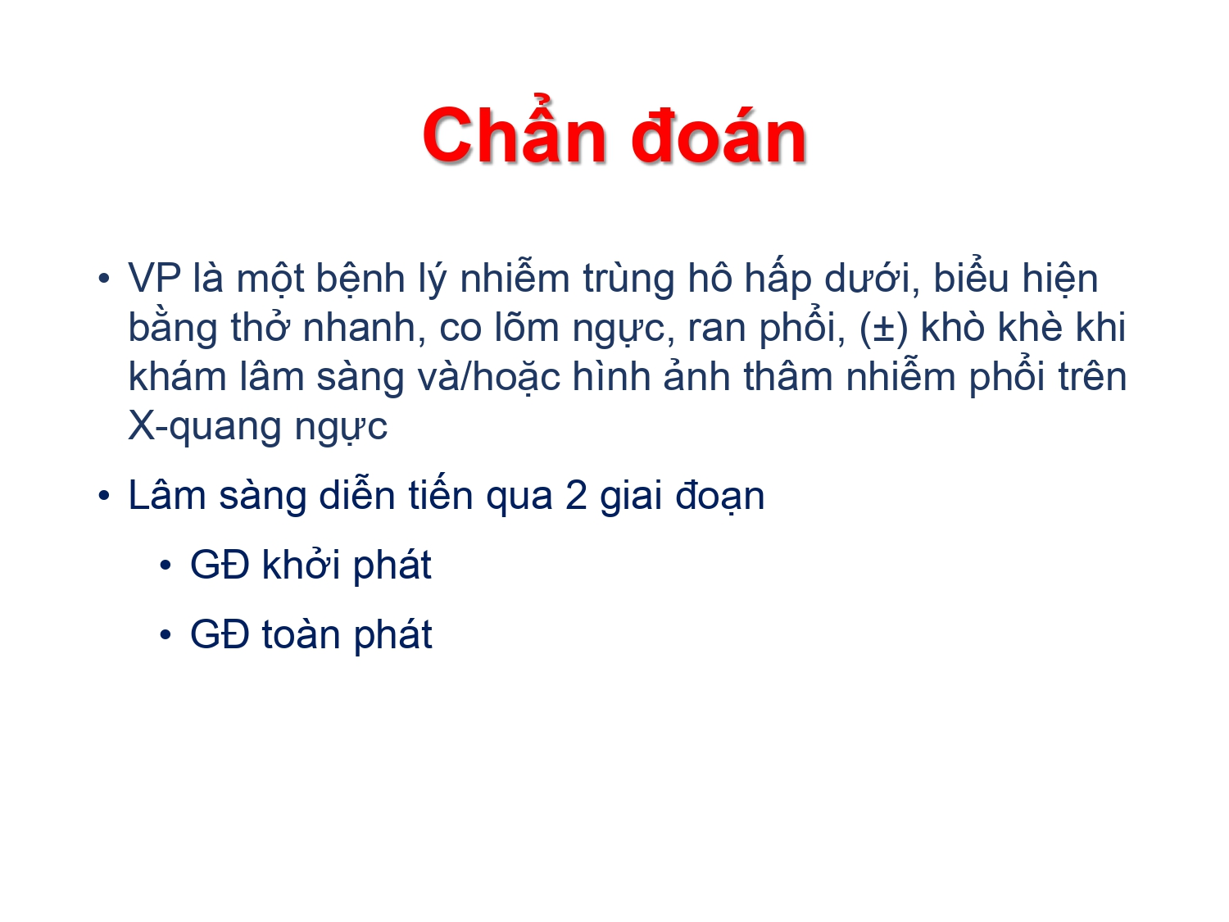

* Ho, sốt
* Ran thường là ran phế nang ( ẩm, nổ ). Nếu có tắc nghẽn của các tiểu PQ lân cận => ran ngáy, rít
* GĐ khởi phát: TC không đặc hiệu: sốt ho sổ mũi, rối loạn tiêu hóa
* GĐ toàn phát: TC tại phổi ( thở nhanh, ran, co lõm ) + biến chứng ( TDMP..)

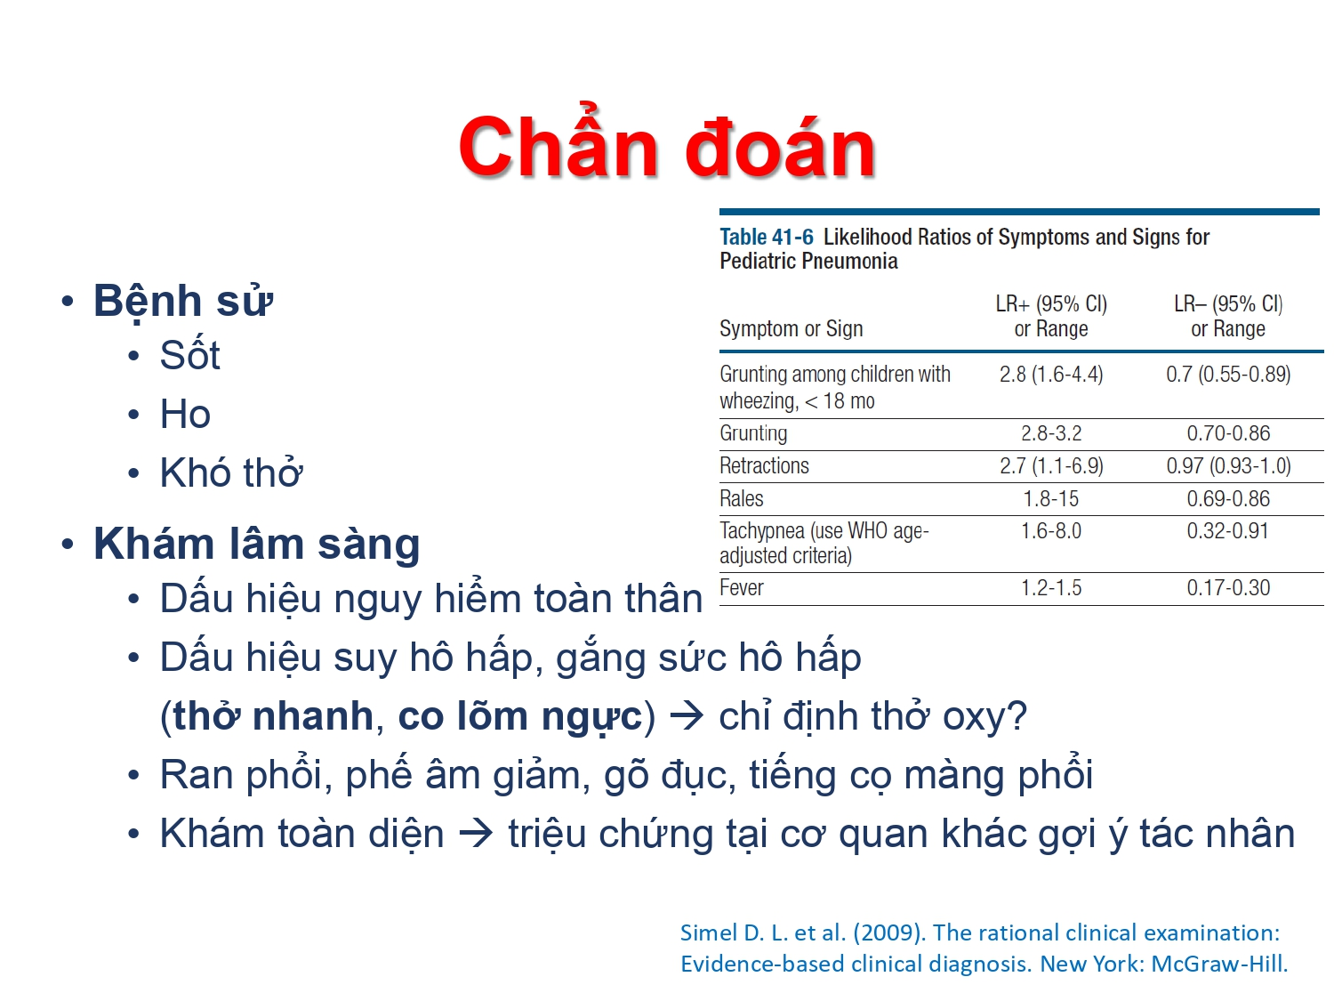

* Dấu hiệu nguy hiểm toàn thân:

+ Co giật

+ Li bì khó đánh thức

+ Nôn tất cả mọi thứ

+ Bỏ ăn/ bỏ bú

* Khám các dấu hiệu cần cấp cứu ( vd SHH: tím tái, thở rên, thở phập phồng cánh mũi) trước khi khám phổi ( đông đặc, biến chứng) và khám toàn diện ( vd VP kèm viêm tai giữa => S.pneumoniae hoặc H.influenzae. Nhiễm trùng da => S.aureus
* Bảng: các dấu hiệu của tăng công hh ( thở co lõm ngực, thở rên ) có LR+ cao ( tăng ? lần NC VP so vs trẻ không có dấu hiệu này ). Ran phổi và thở nhanh có LR dao động cao tùy nghiên cứu. Sốt thì LR+ thấp do là biểu hiện toàn thân không đặc trưng.
* Thở nhanh có LR+ cao => nhạy, có LR- thấp => đặc hiệu ( nếu ko có thở nhanh thì hầu như không có viêm phổi ) => WHO quy định giúp chẩn đoán sớm.

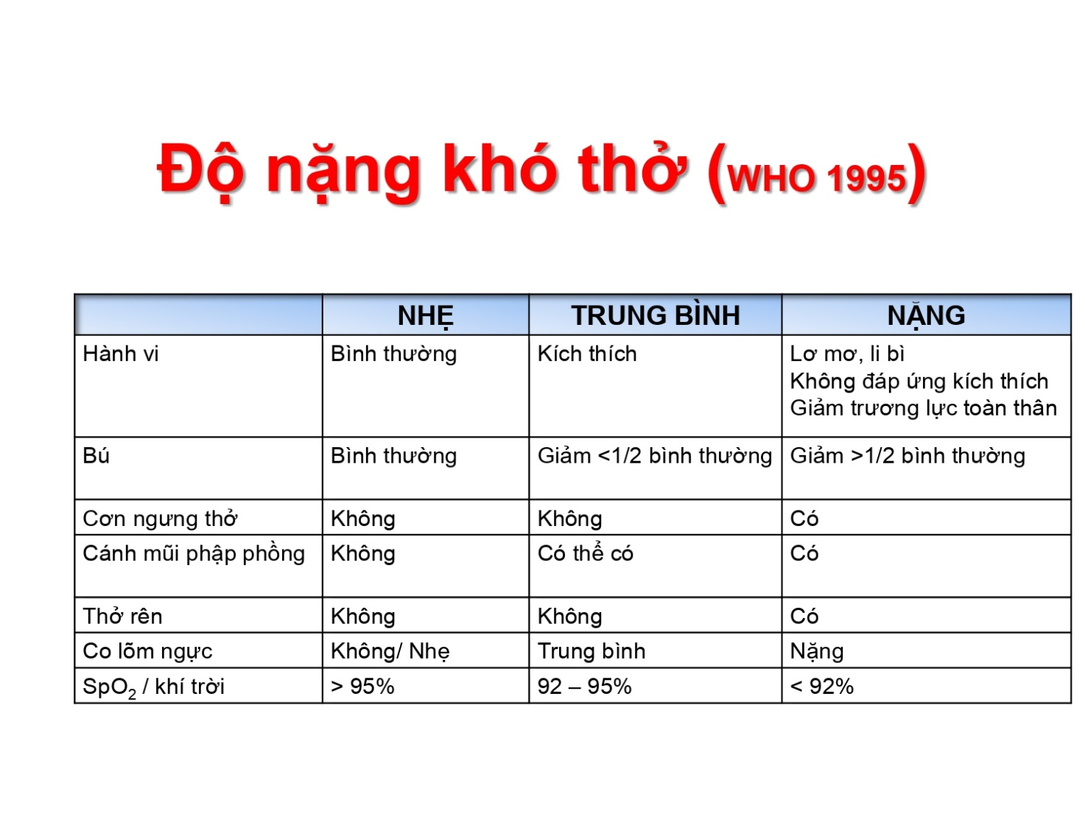

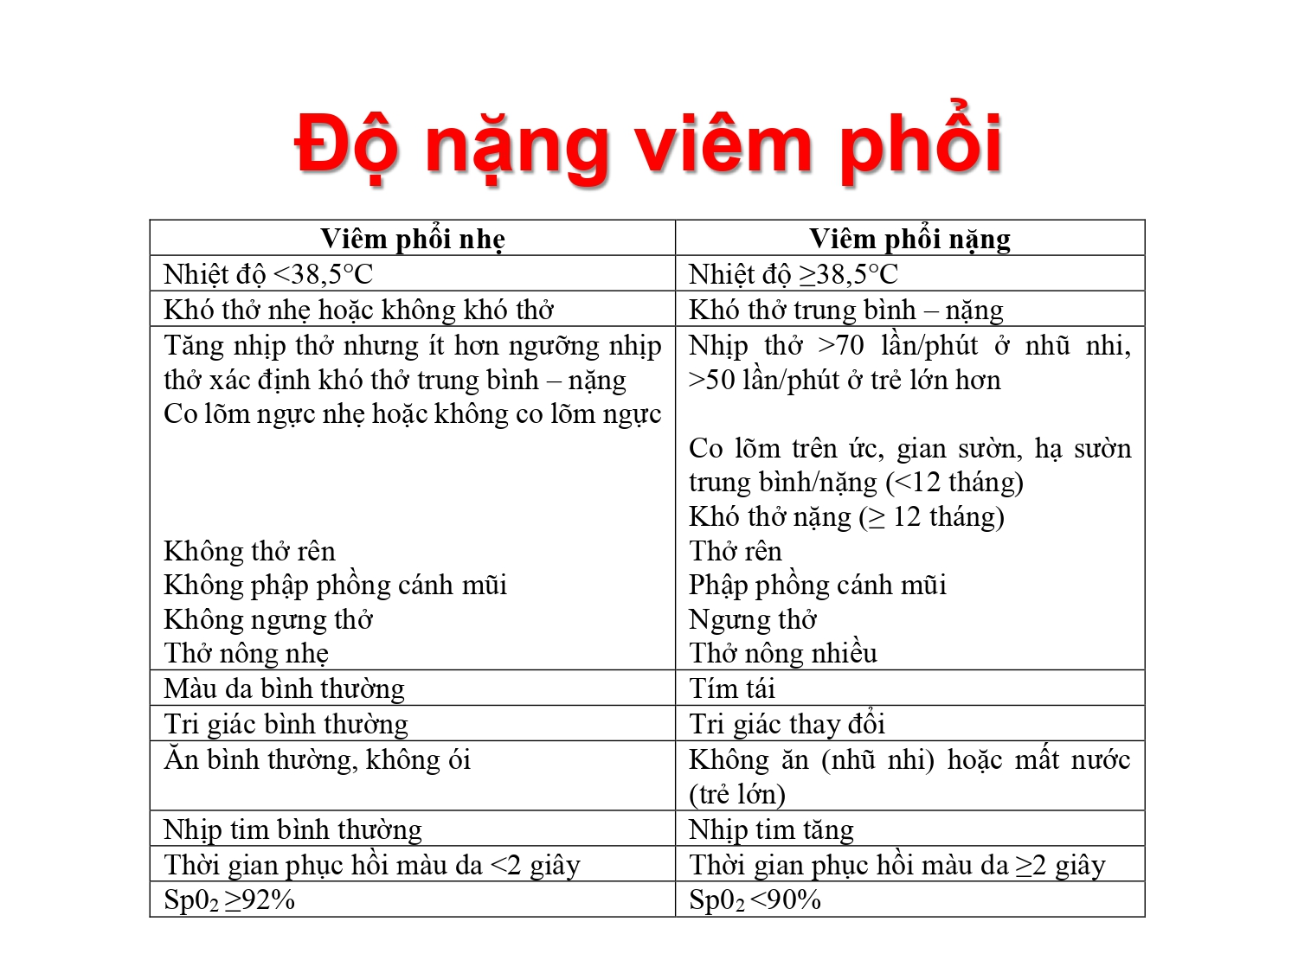

* Chỉ cần 1 trong các dấu hiệu nặng => VP nặng
* Thở nông nhẹ = khó thở nhẹ ( phân theo slide trên )

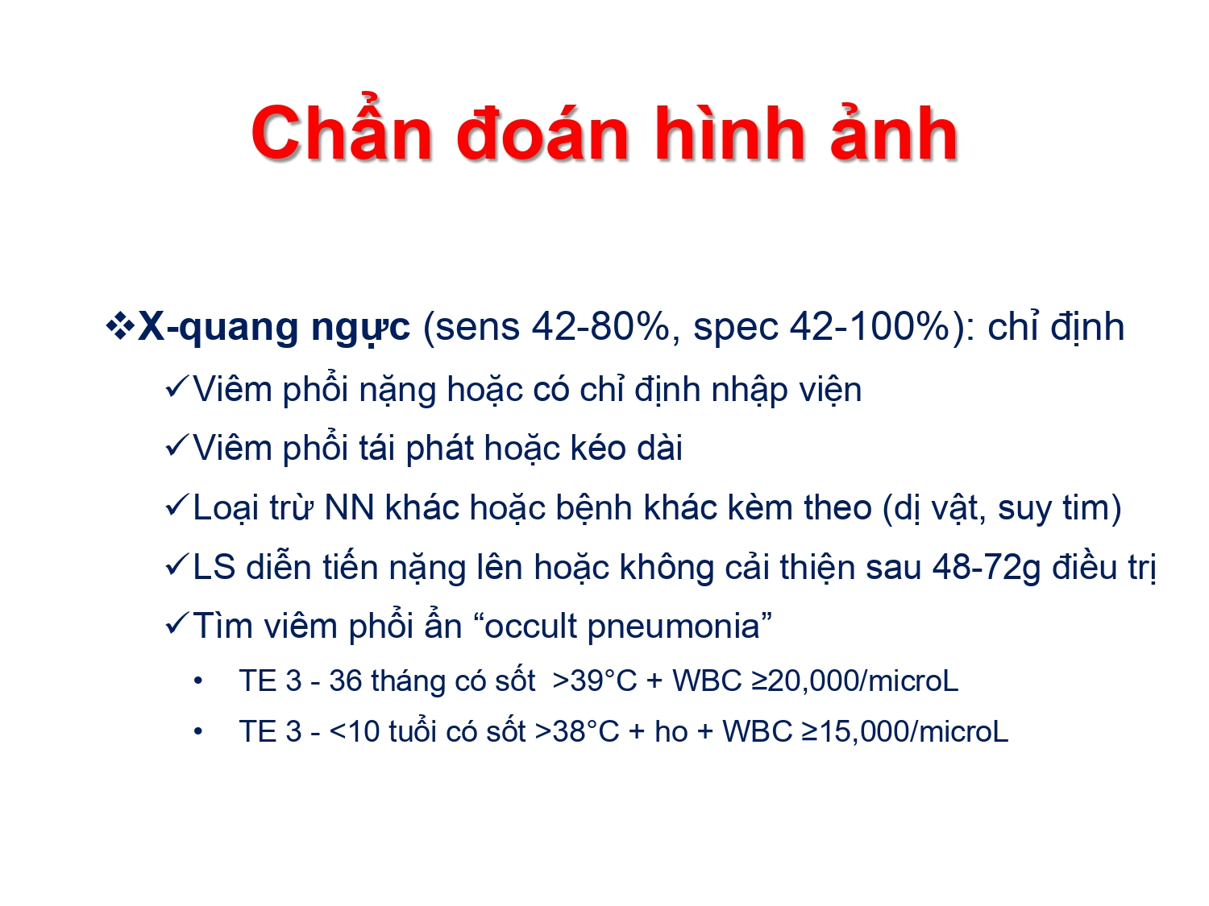

* VP là chẩn đoán lâm sàng => không chỉ định XQ ngực thường quy dù độ nhạy và đặc hiệu khá cao nhưng do ảnh hưởng của tia X lên hệ tạo máu và sức khỏe của em bé đang phát triển => chỉ định trong 1 vài TH:

+ Mức độ nặng, biến chứng gì

+ Tìm NN nền gây VP kéo dài/tái phát/nặng lên kém đáp ứng điều trị

+ Thụ thể ho ở PN rất ít nên có thể ko ho và thở nhanh không phải 100% đều xuất hiện => VP không biểu hiện lâm sàng

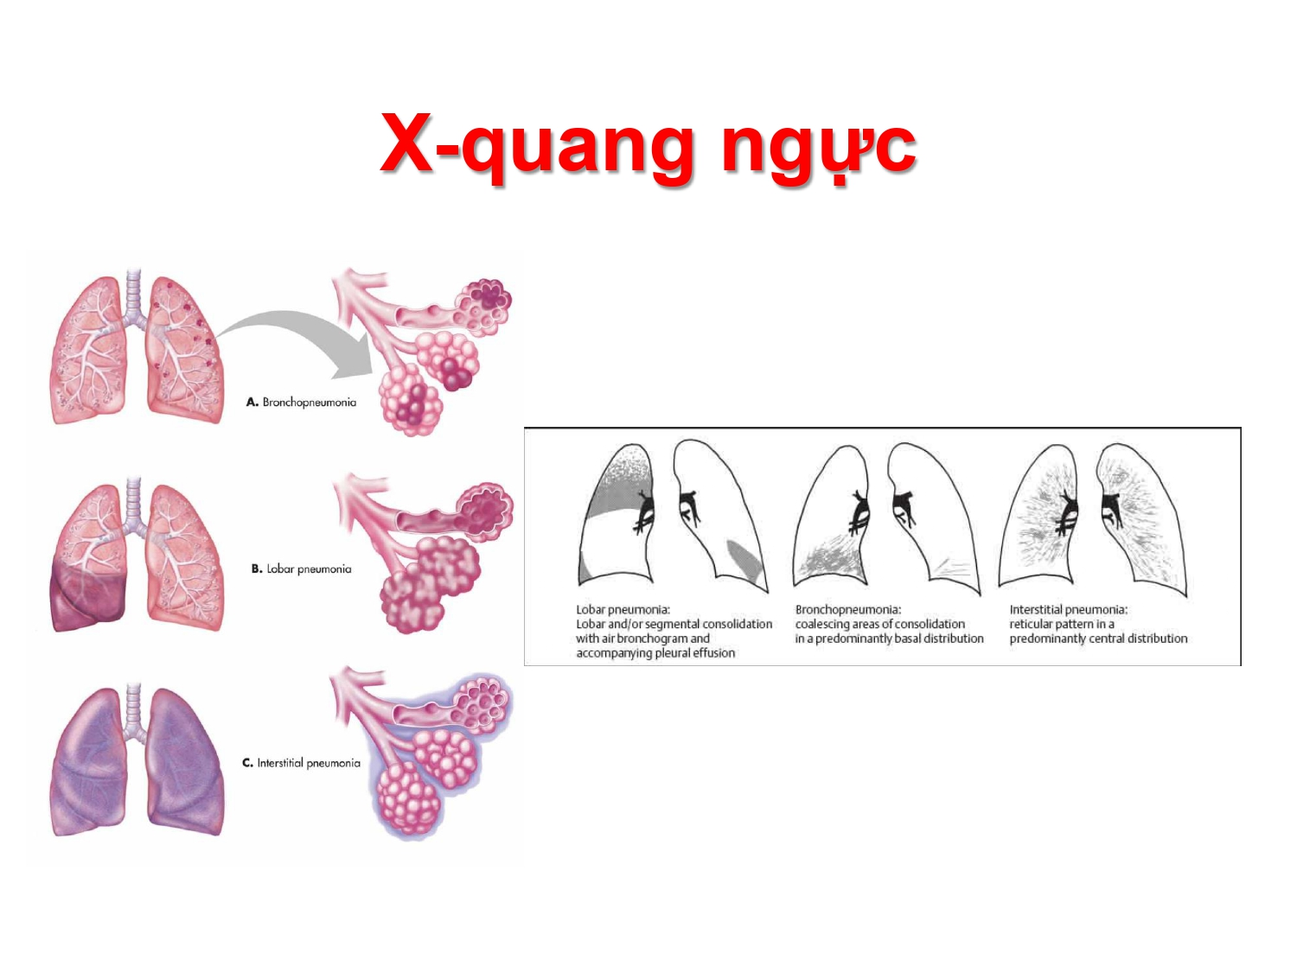

3 kiểu hình tổn thương:

+ Viêm phổi thùy: 1 vùng mờ đồng nhất giới hạn rõ ở 1 thùy phổi không kéo đẩy các cấu trúc lân cận. Thấy phế quản đồ trong giai đoạn sớm khi mà chưa đông đặc hoàn toàn ( toàn bộ PN bị lấp đầy bởi dịch )

+ Viêm PQ phổi ( bronchopneumoniae ) đông đặc rải rác xen lẫn với tổn thương phế quản thường ở đáy phổi

+ Viêm phổi mô kẽ: dạng dưới nốt lan tỏa 2 bên và phân tán từ trung tâm ra ngoại vi

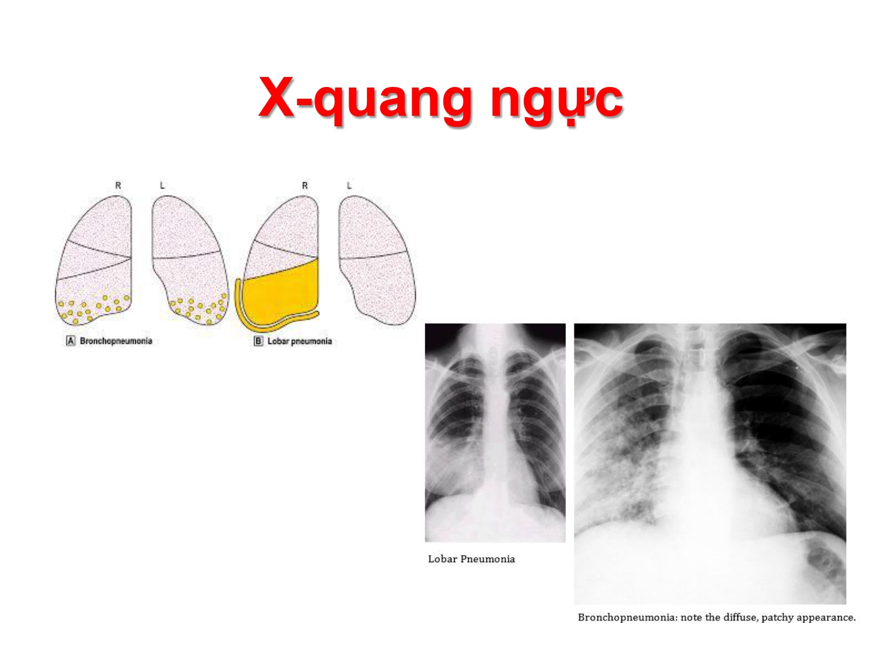

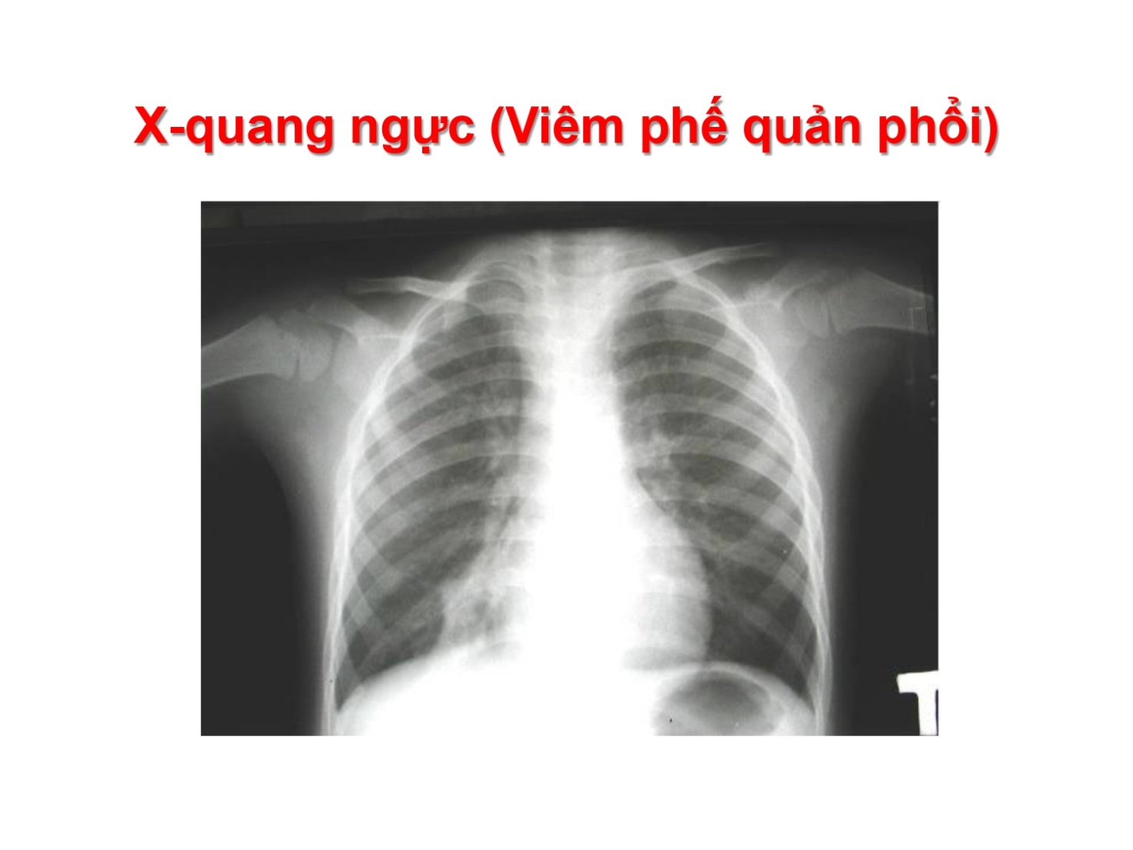

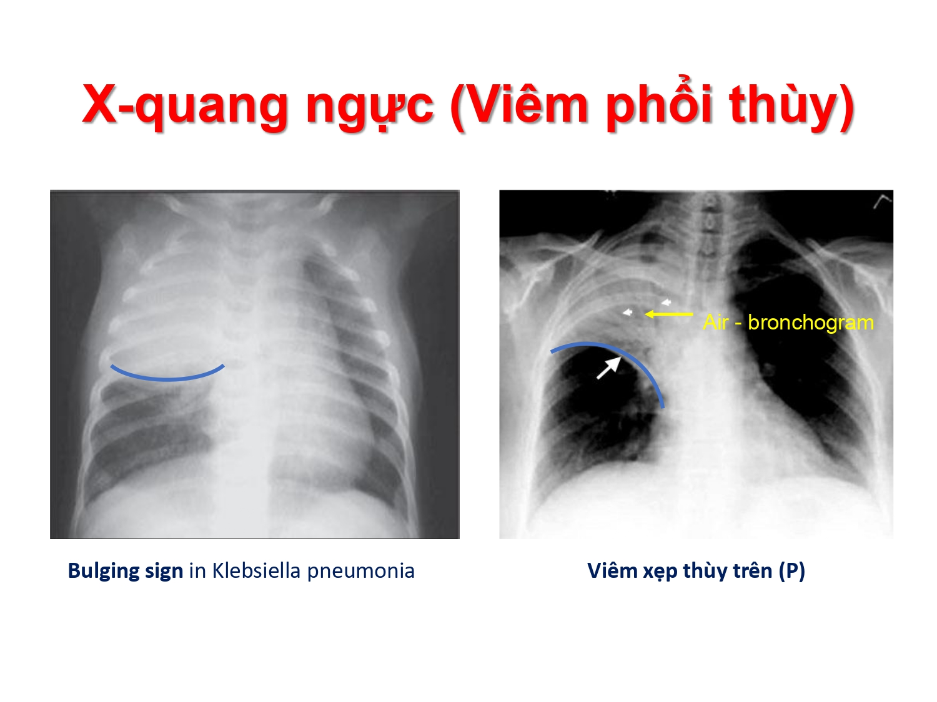

* Hình 1: không kéo đẩy, không KPQ đồ
* Hình 2: không kéo KQ nhưng kéo rãnh liên thùy bé, có KPQ đồ ( tiểu PQ còn thông khí )

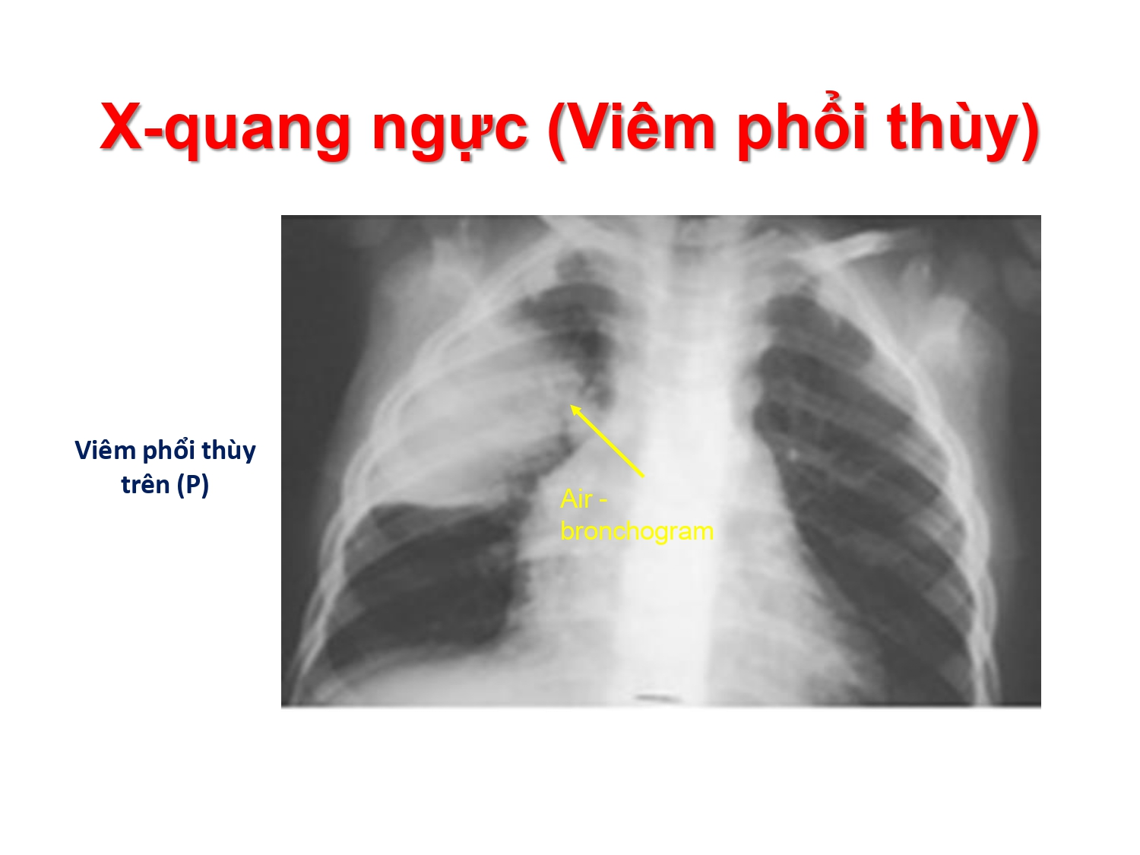

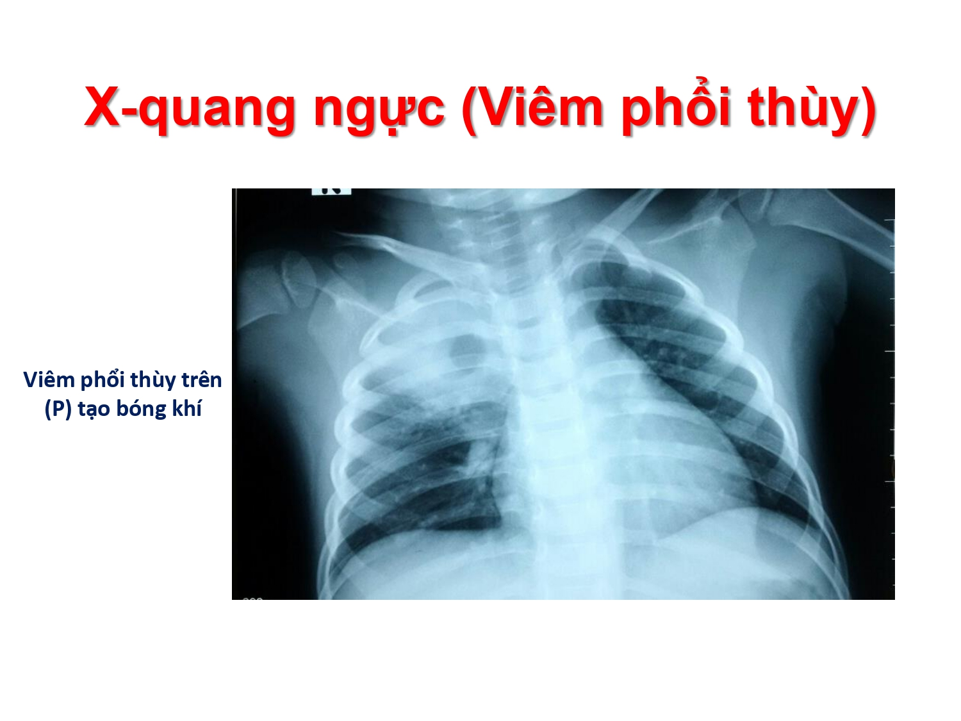

* Thường do tụ cầu

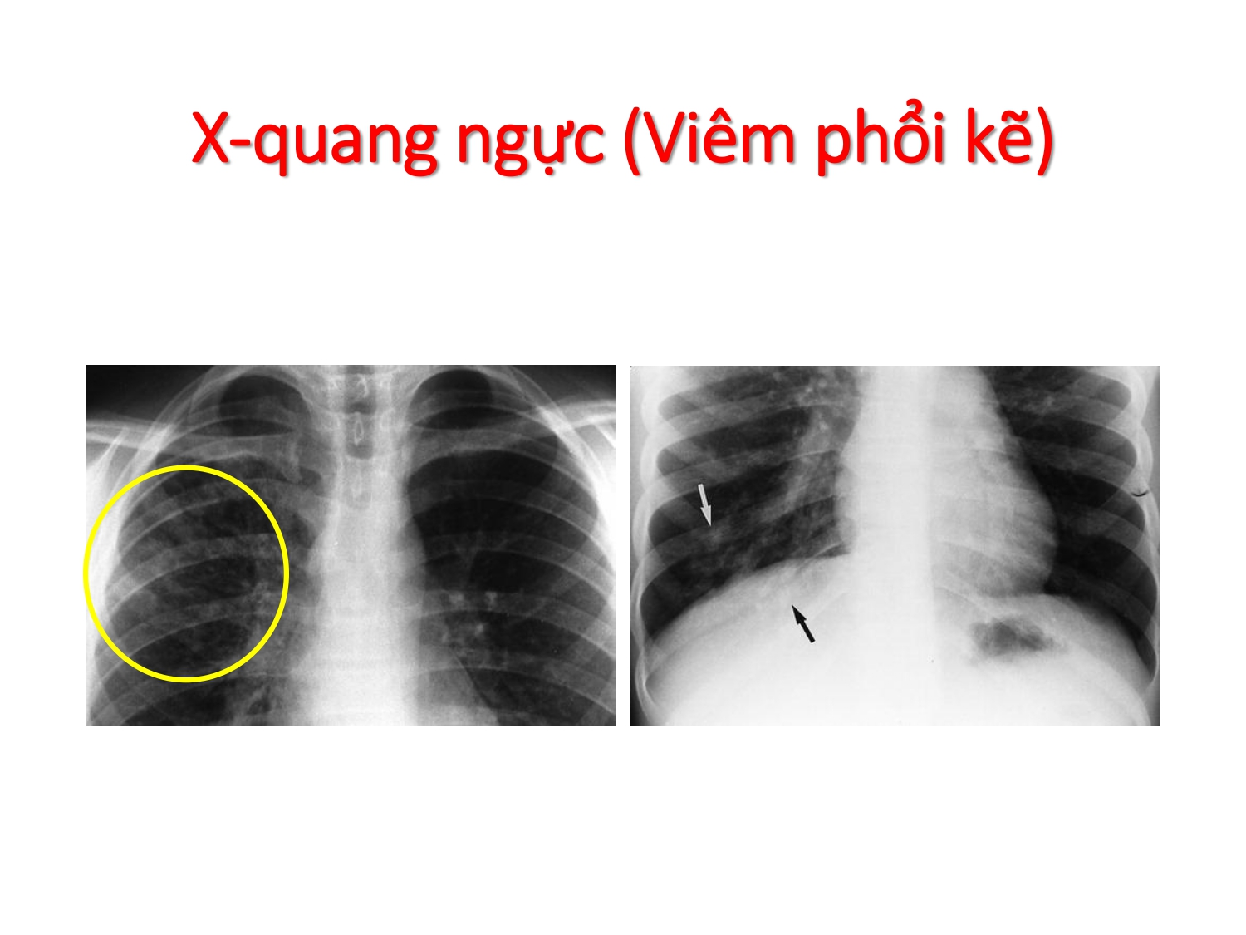

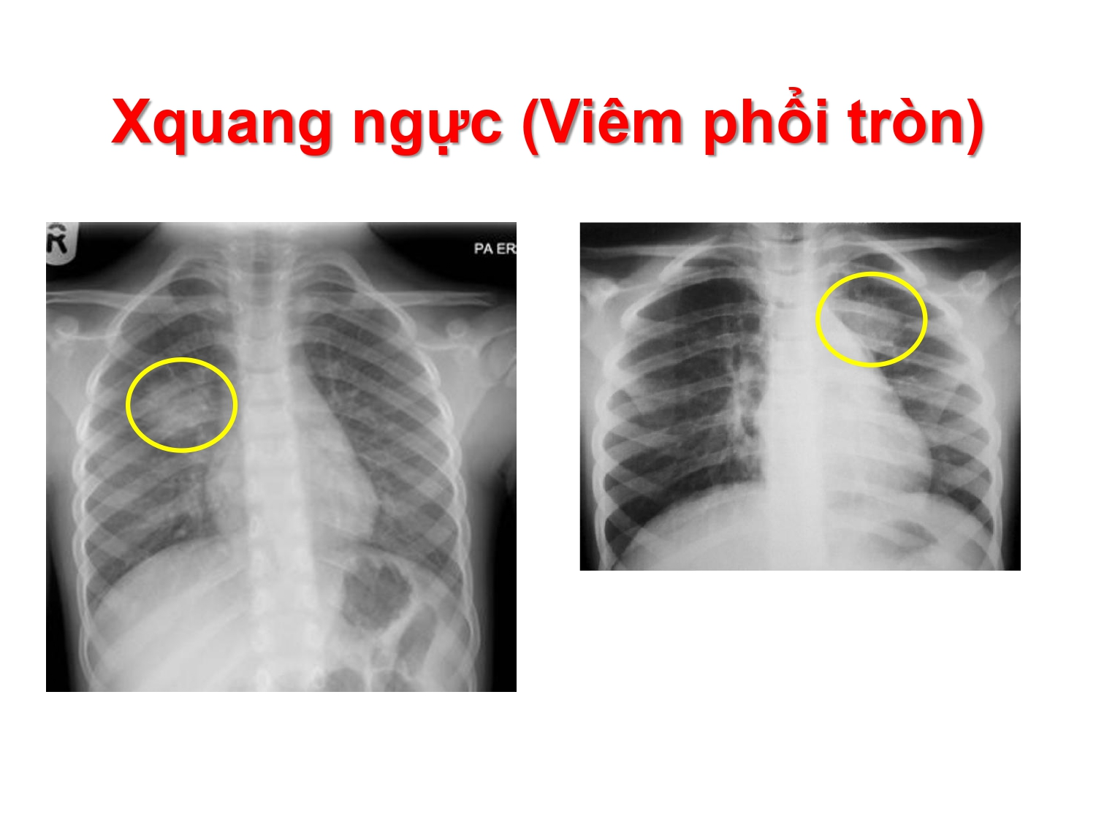

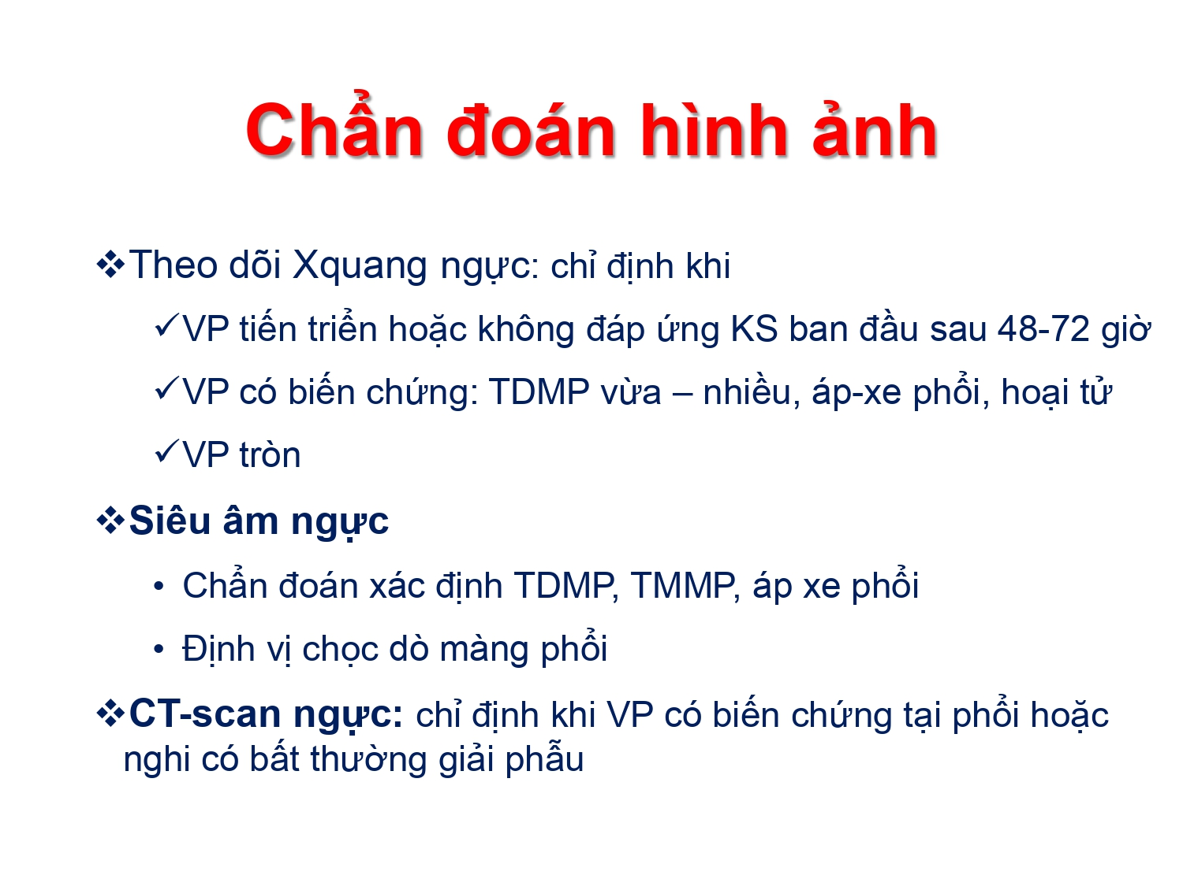

* Không dựa vào tiến triển của VP để quyết định ngừng kháng sinh hay thay đổi KS
* Không chụp XQ lại ở tất cả trẻ VP mà chỉ theo dõi trong 1 số chỉ định ( VP tái phát...) do tia X độc hại + các tổn thương có thể tồn tại đến 6 tháng sau điều trị => đánh giá hiệu quả điều trị bằng lâm sàng.
* Nếu XQ thấy đám mờ đồng nhất vùng phổi thấp mà không p/b được đông đặc hay áp xe hay TDMP => siêu âm ngực
* CT scan: VP tái đi tái lại nhiều lần, VP trên bệnh nền ( vd kén khí )

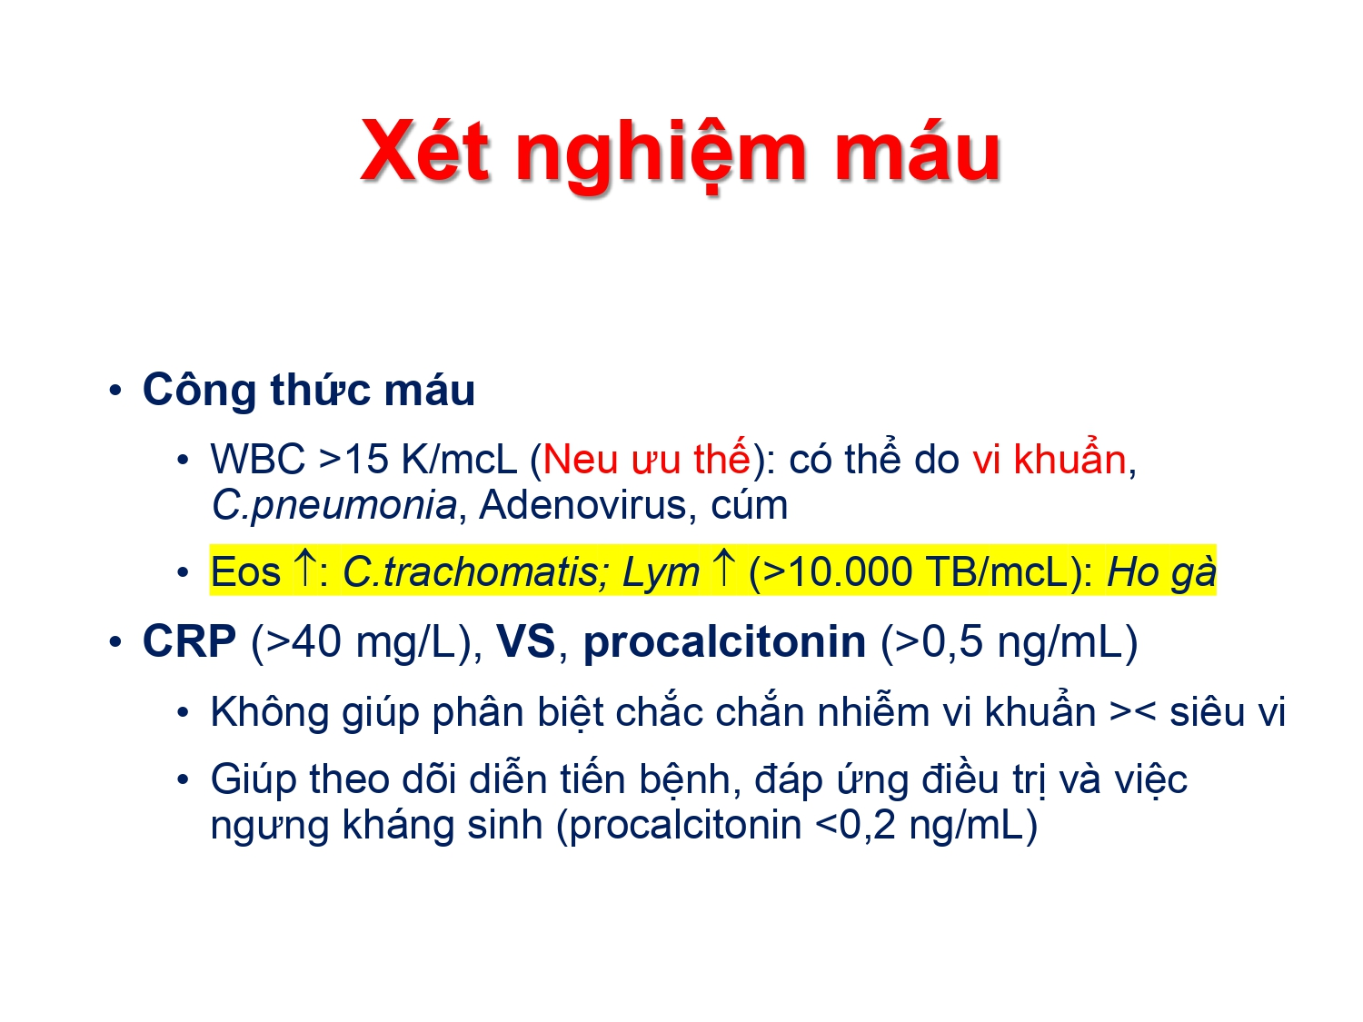

* XN máu ít có giá trị trong chẩn đoán và điều trị VP
* Nếu đã sử dụng KS nhiều ngày, thấy tổng trạng trẻ tốt trong khi XQ vẫn còn tổn thương do thay đổi chậm => làm XN PCT để ngừng KS

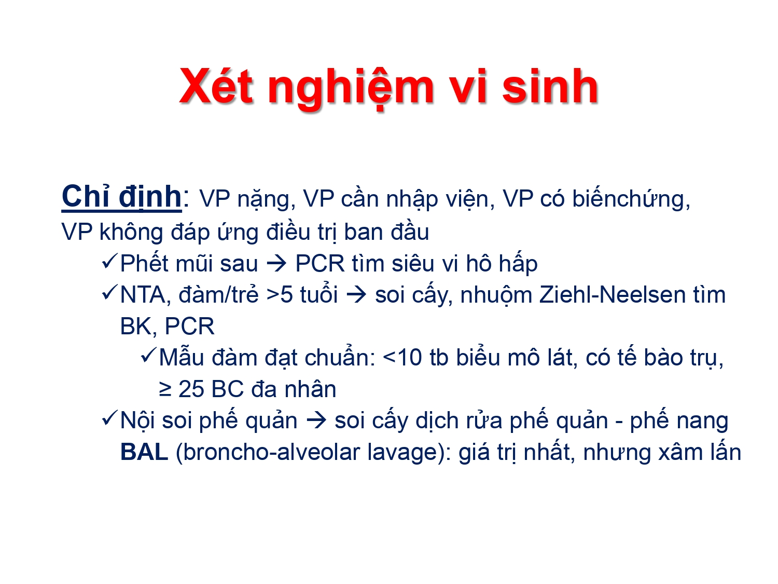

* XN vi sinh có giá trị nhất trong việc tìm tác nhân gây bệnh nhưng không phải lúc nào cũng thực hiện được và kết quả có rất lâu để lựa chọn điều trị KS
* PCR tìm cả VK và VR
* Mẫu NTA và đàm đều phải đạt chuẩn như nhau
* BAL cũng có thể làm PCR hoặc nhuộm Ziehl – Neelsen

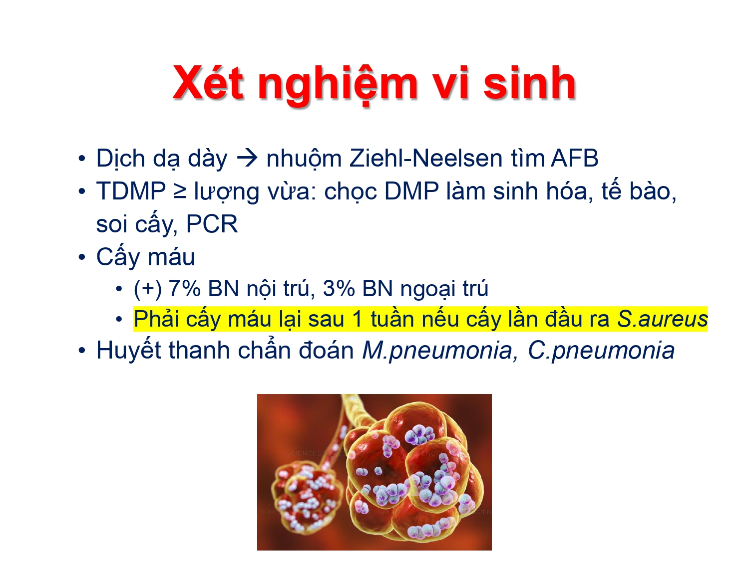

* Tại sao chỉ có VK lao mới có thể dùng dịch tiêu hóa để chẩn đoán còn các tác nhân hô hấp khác thì không ???
* Nếu cấy máu trong NT huyết thì tỉ lệ (+) cao còn cấy máu để tìm tác nhân gây bệnh hô hấp thì ít có giá trị, chỉ (+) ở 7% BN nội trú và 3% BN ngoại trú

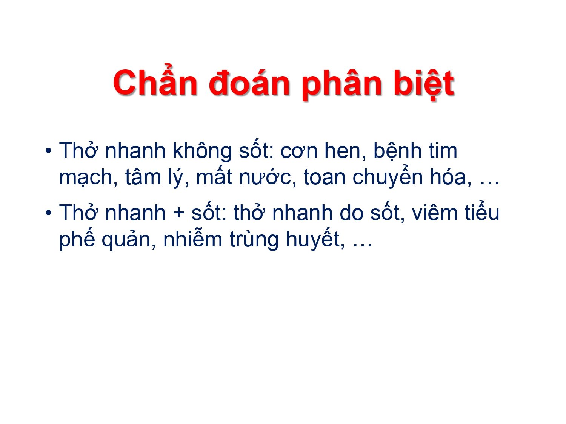

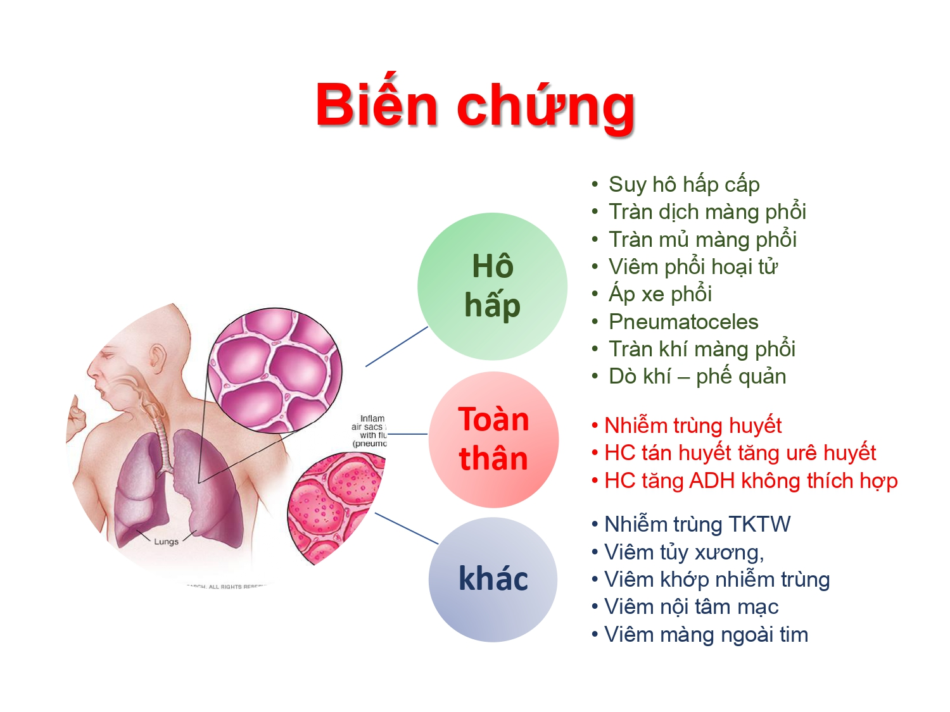

* Pneumatoceles: VP tạo kén khí
* VK theo đường máu đi đến các cơ quan khác và gây nhiễm trùng

ấu hiệu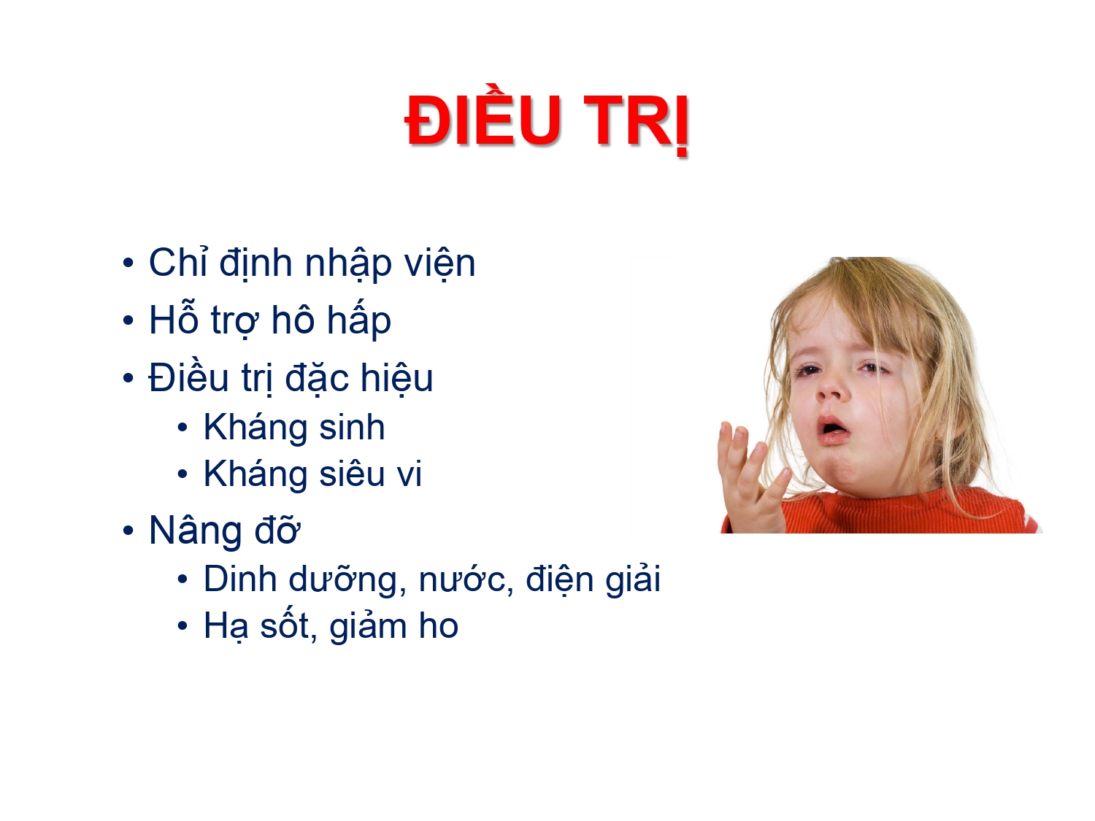

1. Khó thở mức độ nào => cần cấp cứu ko = cần thở oxy ko
2. Có dấu hiệu nguy hiểm toàn thân không
3. Khám hệ hô hấp xem có phải VP không
4. Khám toàn thân gợi ý tác nhân và biến chứng
5. Nếu không cần thử oxy thì có cần nhập viện ko
6. Điều trị đặc hiệu và nâng đỡ: hiện tại kháng siêu vi chưa có thuốc đặc trị trừ cúm nằm trong mùa dịch. Giáo dục cách cho ăn cho bú do em bé ho nhiều làm tăng nguy cơ ọc, hít. Tăng cường dinh dưỡng, nước và điện giải.

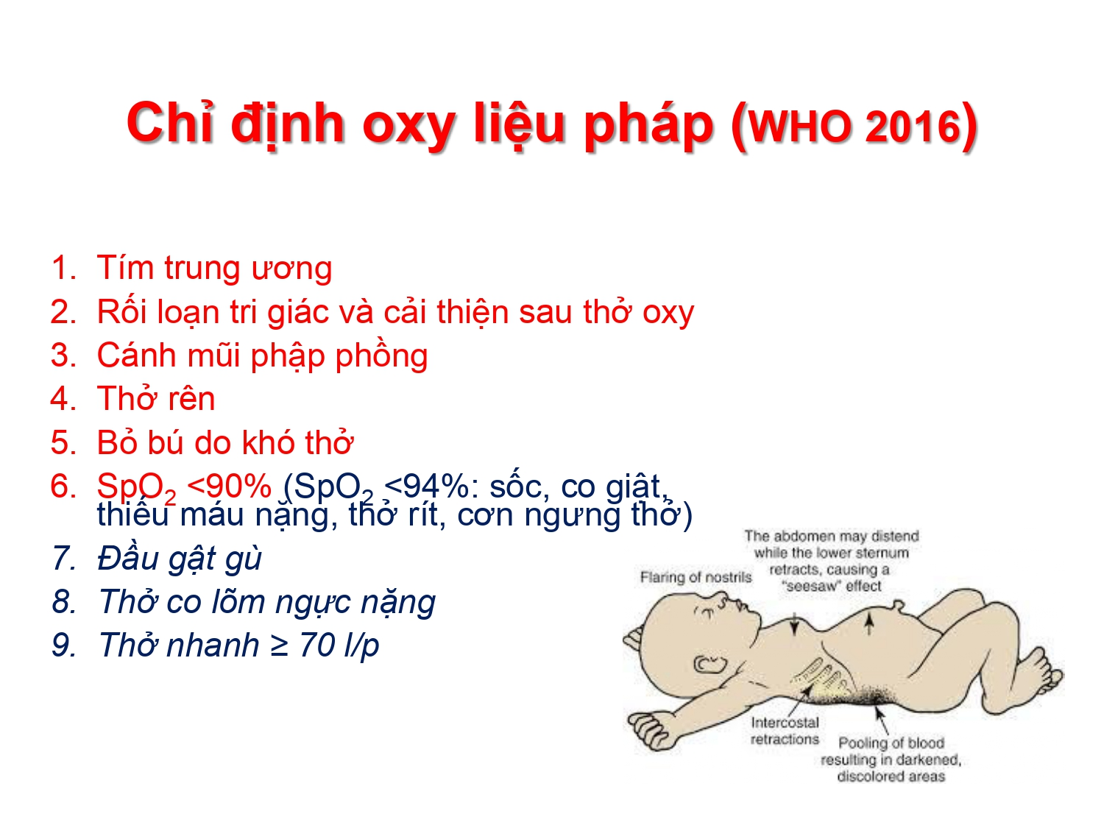

* 6 CĐ đầu ( màu đỏ ) là bắt buộc, còn lại là CĐ tương đối ( không phải thích thì cho thở không thì thôi mà nếu như số lượng dụng cụ hỗ trợ oxy có hạn thì sẽ ưu tiên cho em bé có chỉ định tuyệt đối hơn. Nhưng nếu có đủ thì luôn luôn cho thở oxy )

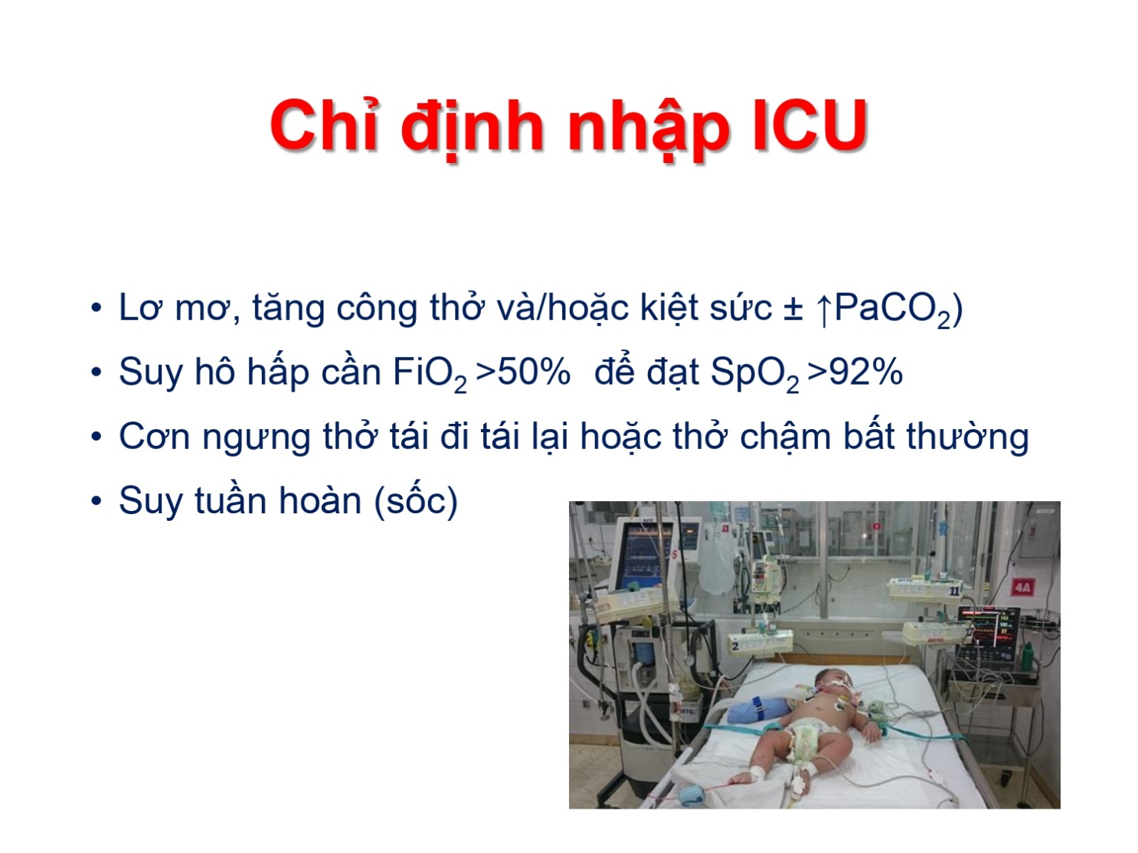

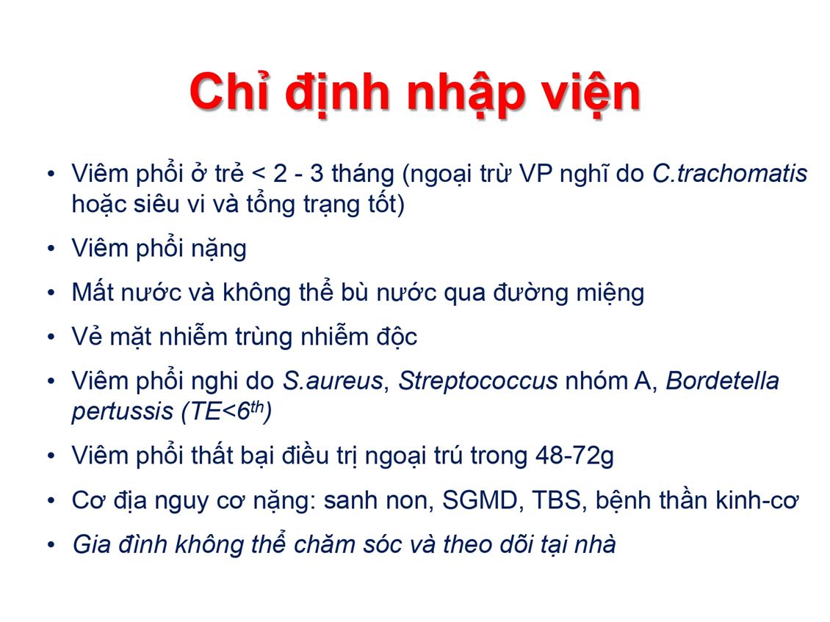

* TH1: chỉ khi nào tổng trạng thật tốt và gia đình có khả năng chăm sóc tại nhà mới cho điều trị ngoại trú. Còn < 2 tháng trẻ rất dễ bị NT huyết nên xem như VP nặng và cần nhập viện dùng KS chích
* TH4: nhiễm trùng huyết
* TH8: chỉ định tương đối

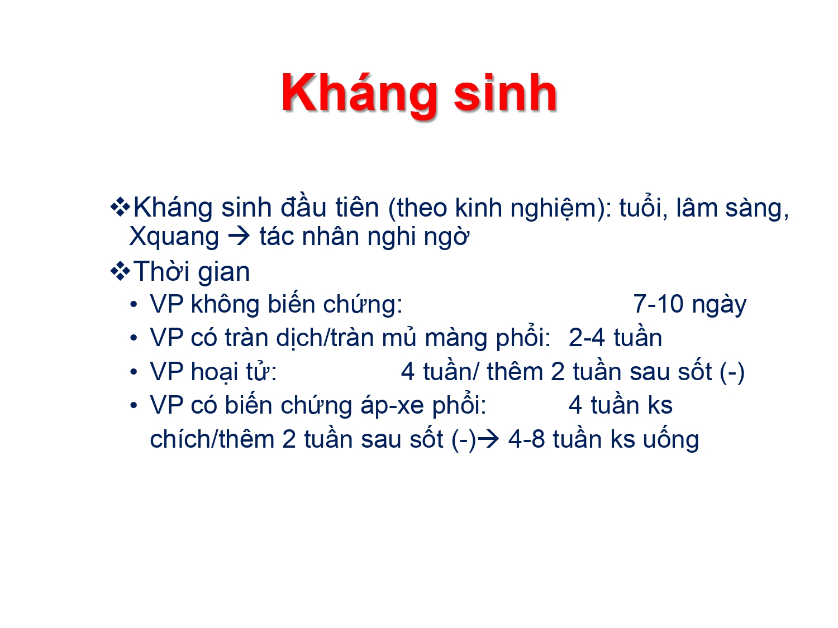

* VP có áp xe: chích 4 tuần hoặc đến khi nào hết sốt thì chích thêm 2 tuần nữa rồi chuyển qua uống 4-8 tuần

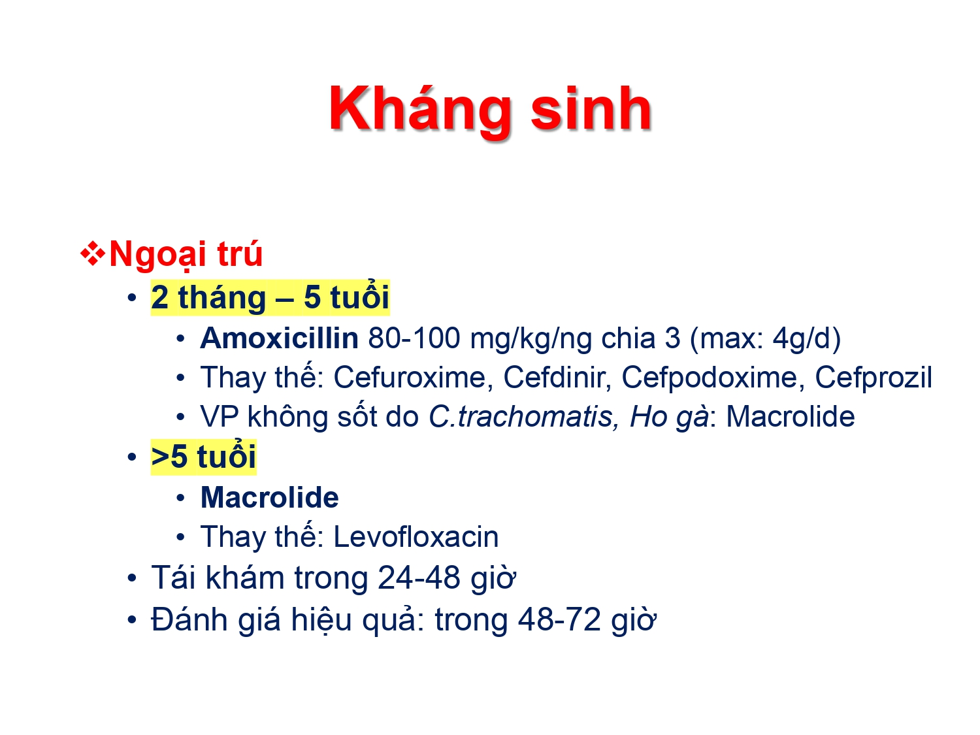

* Uống amox liều cao => nếu không có hoặc trẻ dị ứng => thay thế
* Ho gà cần thêm Macrolide nhưng không bao giờ điều trị ngoại trú
* Macrolide ngoại trú ở trẻ >5 tuổi có thể điều trị cả VK không điển hình và phế cầu

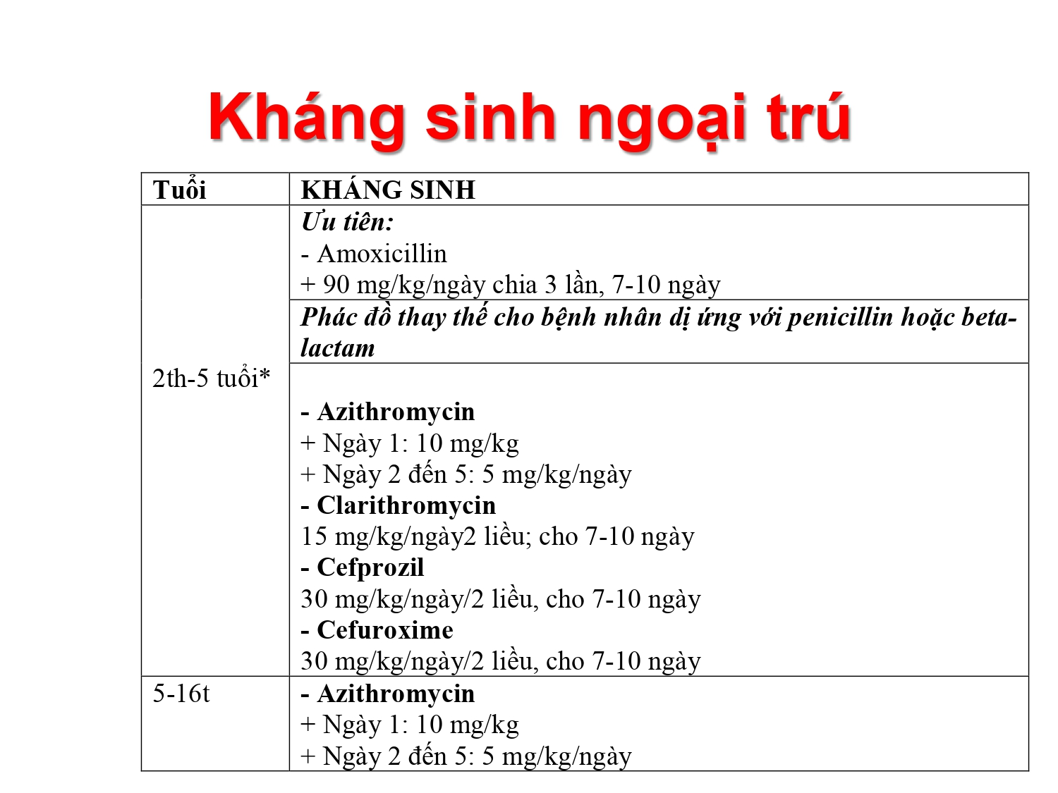

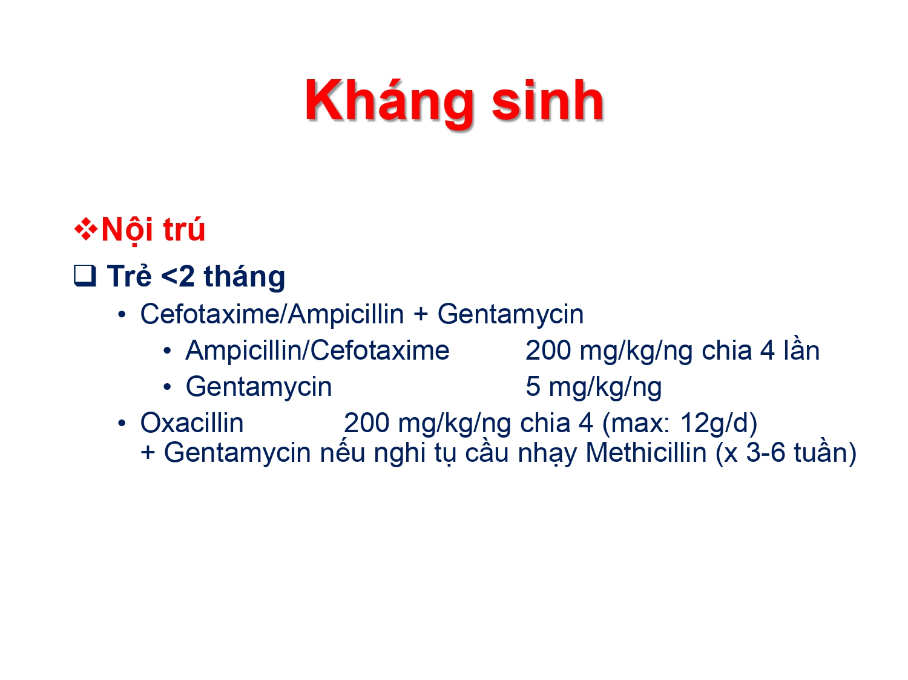

* Trẻ < 2 tháng => VP nặng => phối hợp KS. Ưu tiên dùng Cefotaxime + Gentamycin
* Nếu lâm sàng nghi ngờ tụ cầu còn nhạy methicillin thì mới xài oxacillin

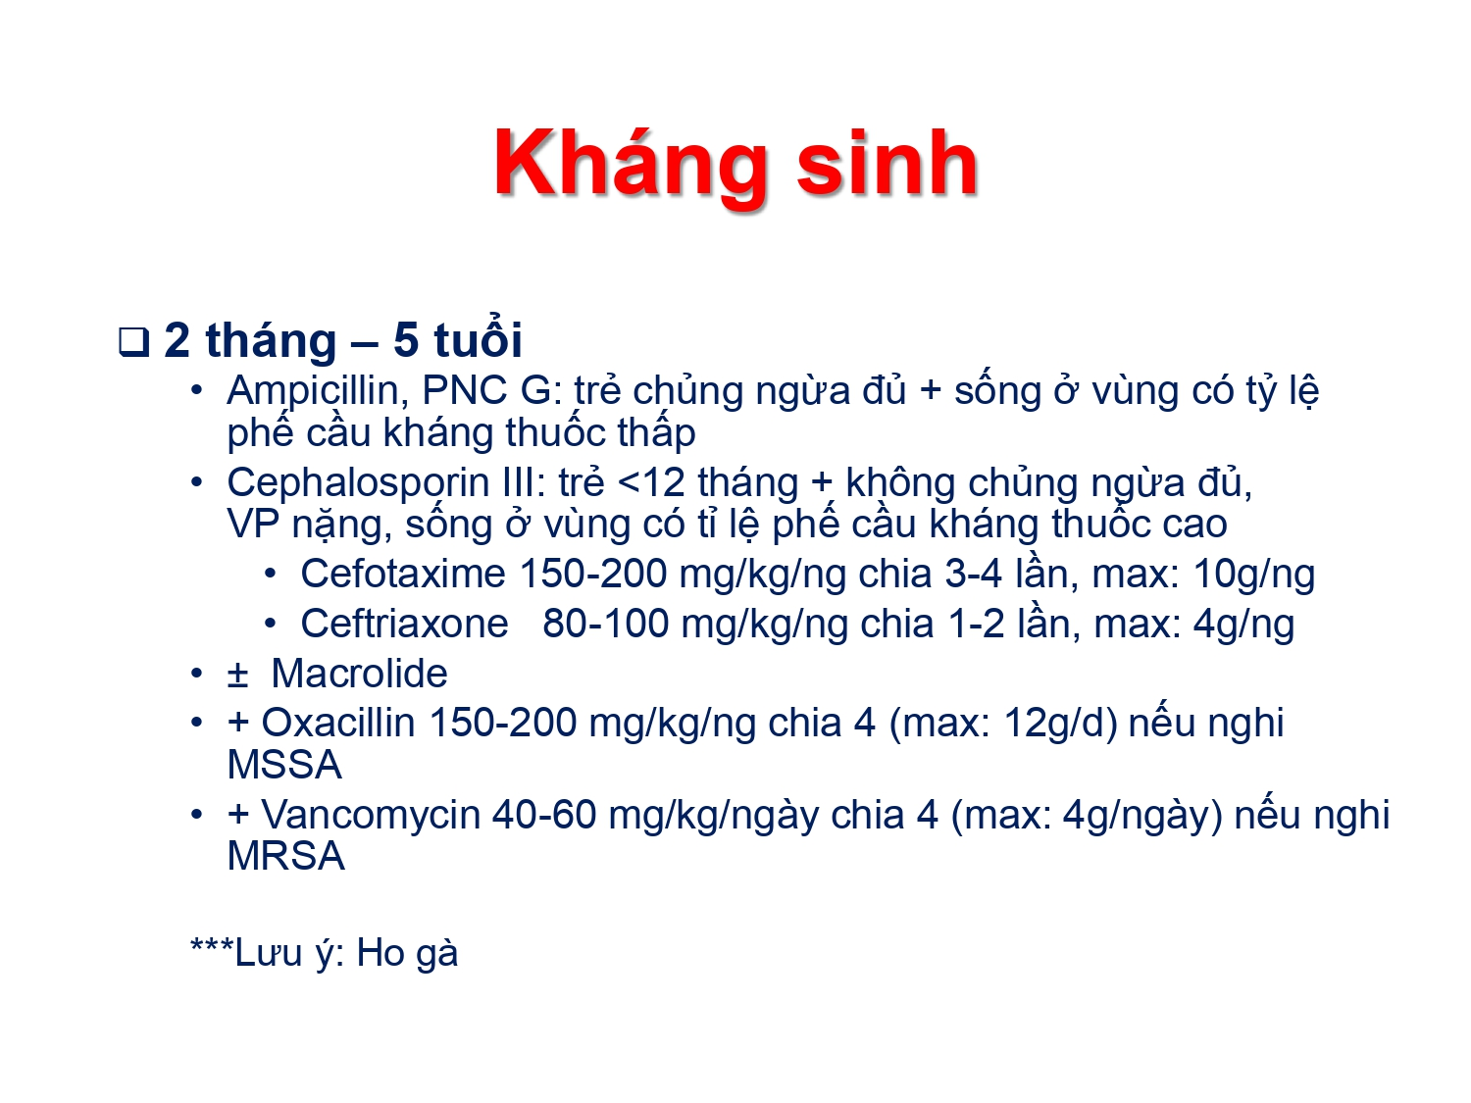

* 2th-5 tuổi hay gặp phế cầu => hàng đầu là Ampicillin hoặc PNC nhưng phải đạt 2 tiêu chuẩn
* 2th- 5 tuổi chỉ cần 1 trong các tiêu chuẩn: ko chủng ngừa đủ, VP nặng, vùng có tỉ lệ kháng thuốc cao => Cepha là hàng đầu
* 30% đồng nhiễm VK không điển hình => nếu lâm sàng đáp ứng không tốt sau điều trị Cepha ( điều trị VK điển hình: S.pneumo, H.influ ) thì xem xét thêm Macrolide
* Nếu nghi MSSA thì dùng Cepha III + Oxacillin ngay từ đầu
* Lưu ý ho gà => cách li tránh lây lan và có KS điều trị riêng

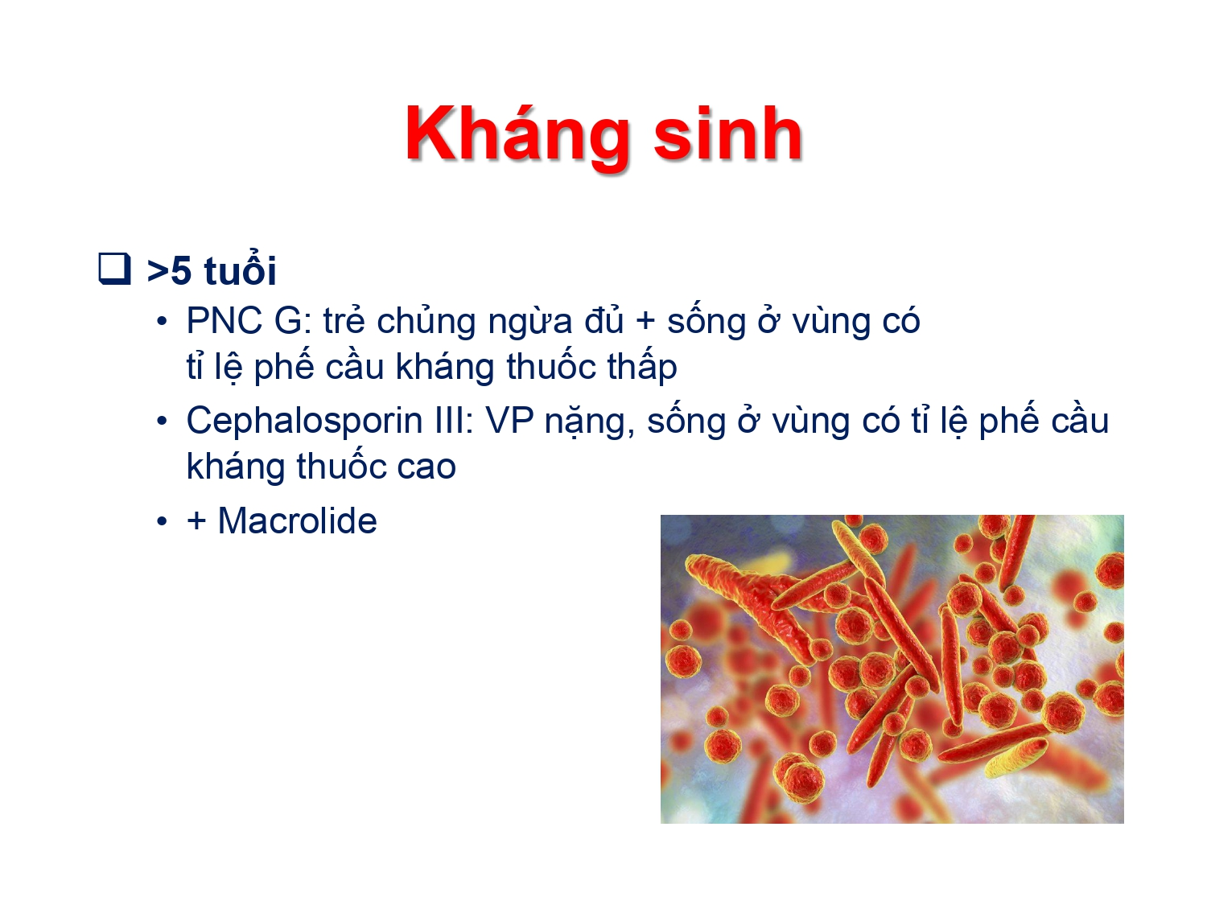

* Trẻ > 5 tuổi luôn luôn xài Macrolide kèm theo

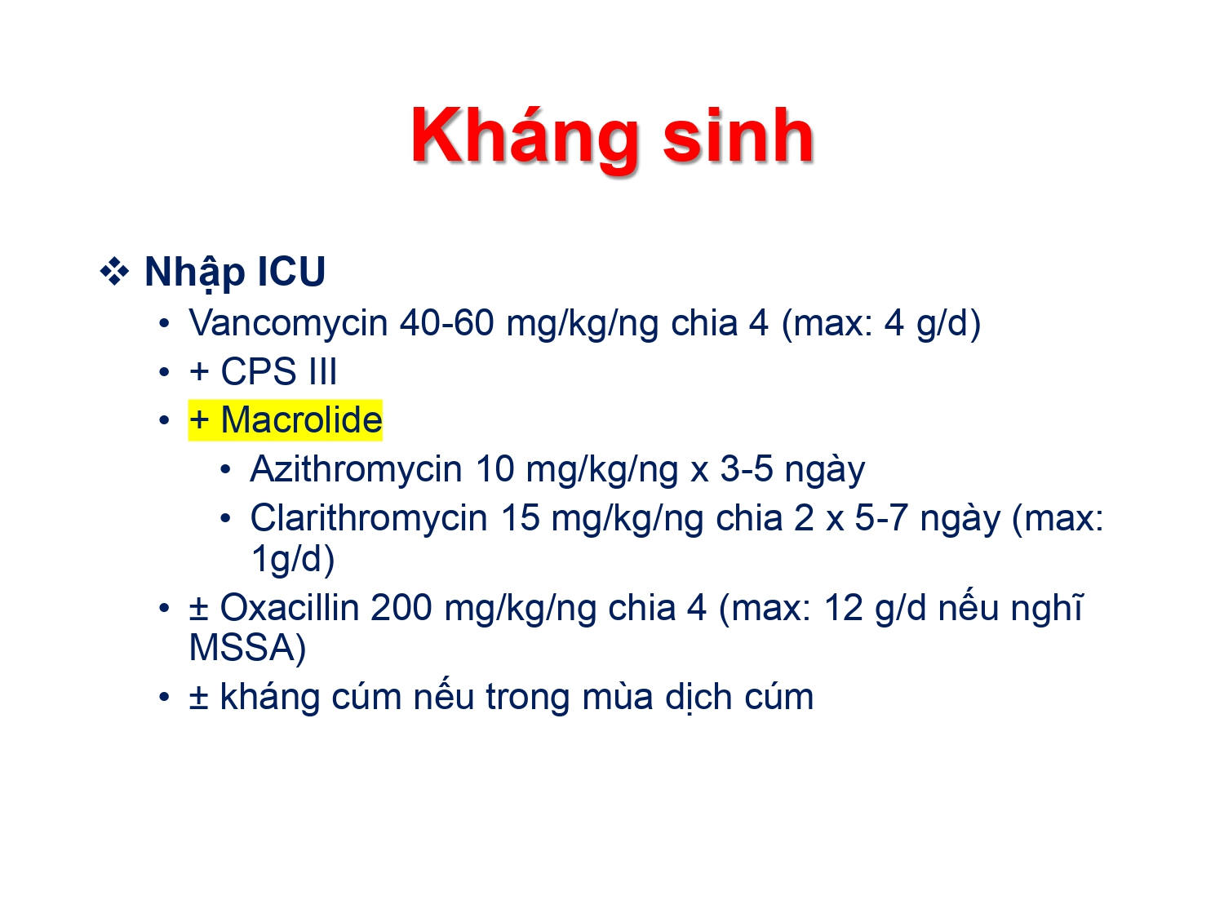

* Dùng đồng thời 3 loại Vancomycin, CPS III và Macrolide
* Thuốc kháng cúm Tamiflu
* 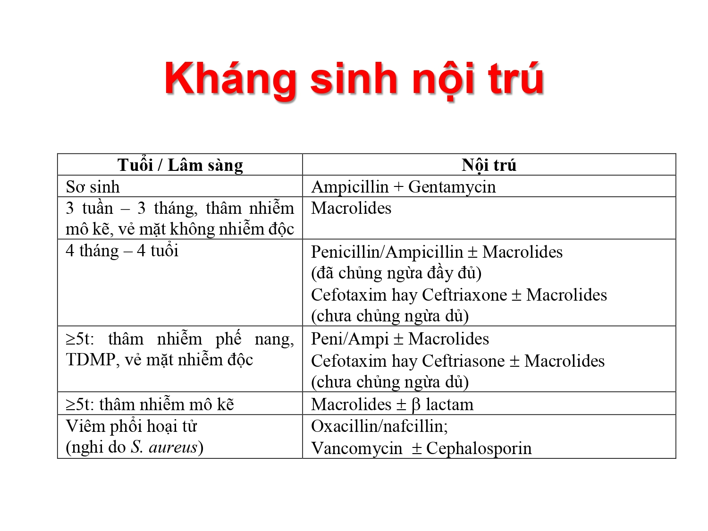

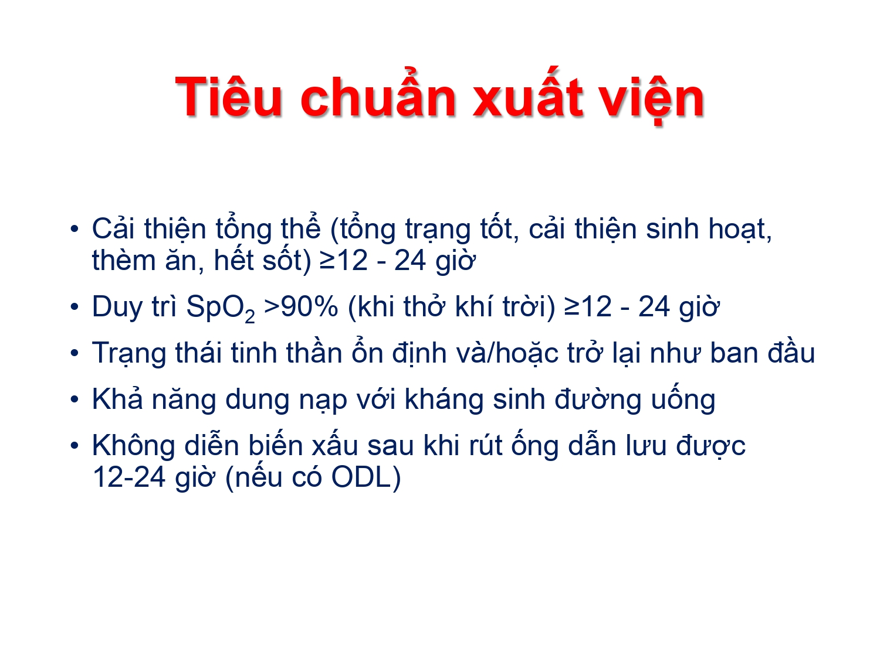

* Có thể cho trẻ xuất viện sớm và chuyển KS chích sang uống miễn sao đảm bảo tg sử dụng KS 7-10 ngày
* VP có biến chứng hoại tử hoặc áp xe phổi phải đảm bảo tg KS chích cho trẻ
* ODL: dẫn lưu màng phổi ở trẻ TDMP

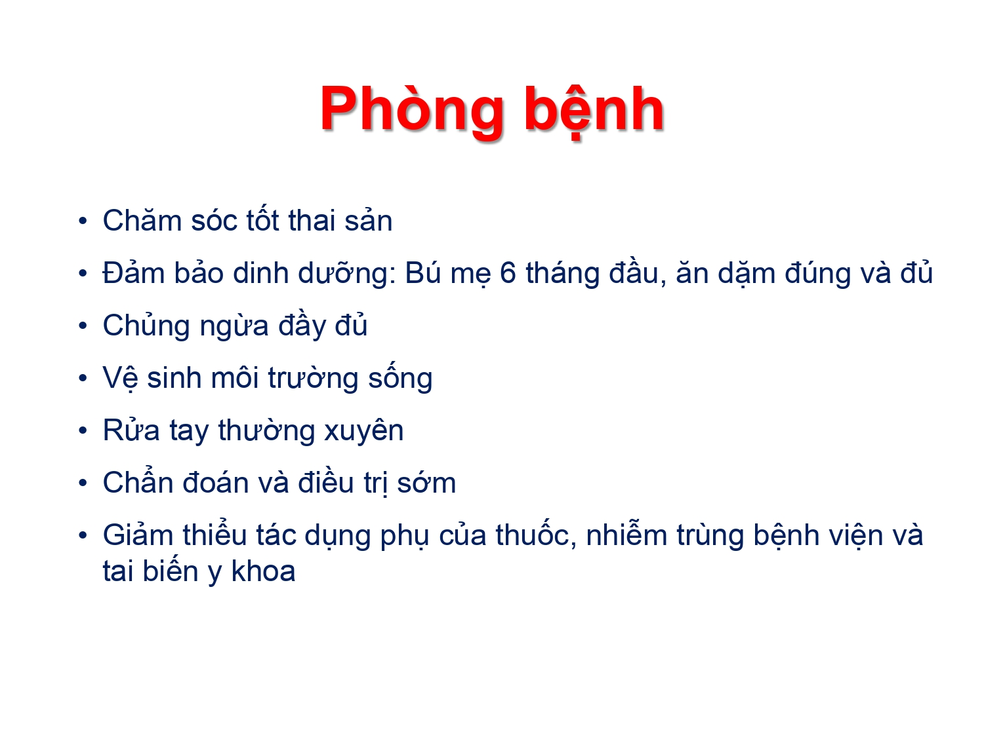

* Trong tg mang thai bà mẹ cần có sức khỏe và chăm sóc thai kì tốt để không sanh con non tháng nhẹ cân. Chủng ngừa đầy đủ để tạo miễn dịch thụ động qua nhau và sữa mẹ.
* Không khói thuốc lá
* Rửa tay rất hiệu quả

